“AÑO DE LA ESPERANZA Y EL FORTALECIMIENTO DE LA DEMOCRACIA”


SERVICIO NACIONAL DE ADIESTRAMIENTO EN TRABAJO INDUSTRIAL
DIRECCION ZONAL JUNÍN – PASCO – HUANCAVELICA

ESCUELA DE TECNOLOGÍAS DE LA INFORMACIÓN
INGENIERÍA DE SOFTWARE CON INTELIGENCIA ARTIFICIAL

Proyecto de Innovación y/o Mejora
Nivel Profesional Técnico

“Título del proyecto de Innovación / Mejora / Creatividad”

Autor: Aliaga Caysahuana Gianfranco Sebastián

Asesor : ……………………………………………………………….

Rio Negro, Perú
2026
INDICE
CAPITULO I 4
GENERALIDADES DE LA EMPRESA 4
1.1. Razón social 4
1.2. Misión, Visión, Objetivos, Valores de la empresa. 4
1.2.1. Misión 4
1.2.2. Visión 4
1.2.3. Objetivos 4
1.2.4. Valores 5
1.3. Productos, Mercado, Clientes 5
1.3.1. Productos y Servicios 5
1.3.2. Mercado 6
1.3.3. Clientes 6
1.4. Estructura de la organización 6
1.5. Otra información relevante de la empresa donde se desarrolla el proyecto. 6
CAPITULO II 6
Plan de proyecto innovación / mejora /creatividad 6
2.1. Identificación del problema técnico en la empresa 6
2.2. Descripción del problema ganador de la priorización 8
2.3. Objetivos del Proyecto cd innovación / mejora /creatividad 8
2.3.1. Objetivo General 8
2.3.2. Objetivo Específicos 9
2.4. Antecedentes del Proyecto innovación / mejora / creatividad (investigaciones realizadas) 9
2.4.1. Antecedentes Internacionales 9
2.4.2. Antecedentes Nacionales 9
2.4.3. Antecedentes Regionales 9
2.4.4. Antecedentes Locales 9
2.5. Justificación del proyecto innovación / mejora /creatividad 10
2.6. Marco Teórico y Conceptual 10
2.6.1. Fundamento teórico del Proyecto de innovación / mejora / creatividad 11
2.6.2. Conceptos y términos utilizados 12
CAPITULO III 16
3.1 Diagrama del proceso , mapa de flujo de valor y/o diagrama de operación actual 16
Bibliografía 47
Indice de tablas
lluvia de ideas 1 ¡Error! Marcador no definido.

Matriz de afinidad 1 ¡Error! Marcador no definido.

Matriz de priorización 1 ¡Error! Marcador no definido.

Índice de imágenes
Imagen 1: Logo de la empresa 4
Imagen 2 estructura 6
Imagen 3 Base de datos 11
Imagen 4 Python 11
Imagen 5 Flask ¡Error! Marcador no definido.
Imagen 6 MySQL 12
Imagen 7 Visual Studio Code 12
imagen 8 base de datos 13
imagen 9 MySQL 13
imagen 10 HTML 14
imagen 11 CSS 14
imagen 12 javascript 15
imagen 13 xamp 15
imagen 14 servidor web 15
imagen 15 interfaz de usuario 16
imagen 16 diagrama de Ishikawa ¡Error! Marcador no definido.

CAPITULO I
GENERALIDADES DE LA EMPRESA
  - Razón social
Nombre de la empresa | : | MULTISERVICIOS PORRAS
R.U.C | : | 10209691502
Representante legal | : | QUISPE DAMAS AUREA VIRGEN
Actividad de la empresa | : | Principal - 4761 - VENTA AL POR MENOR DE LIBROS, PERIÓDICOS Y ARTÍCULOS DE PAPELERÍA EN COMERCIOS ESPECIALIZADOS  Secundaria 1 - 1812 - ACTIVIDADES DE SERVICIOS RELACIONADAS CON LA IMPRESIÓN
Región | : | Junín
Provincia | : | Satipo
Distrito / Ciudad | : | Mazamari
Dirección | : | Av. la cultura y malvina N°798, Mazamari 12301
Teléfono / Celular | : | 935197872
Correo electrónico | : | andersonpq1995@gmail.com


Imagen 1: Logo de la empresa

  - Misión, Visión, Objetivos, Valores de la empresa.

    - Misión
Brindar a nuestros clientes productos de papelería, útiles escolares, artículos de oficina y servicios complementarios con calidad, responsabilidad y atención personalizada, satisfaciendo sus necesidades de manera eficiente y oportuna, contribuyendo al desarrollo educativo y comercial de la comunidad.

    - Visión
Ser una empresa líder en el sector de papelería y multiservicios en la comunidad, reconocida por la calidad de nuestros productos, la excelencia en el servicio al cliente y la constante innovación en nuestros servicios.

    - Objetivos
- Ofrecer productos de papelería y útiles escolares de alta calidad a precios accesibles.
- Mantener un inventario variado y actualizado según la demanda de los clientes.
- Brindar una atención rápida, cordial y eficiente.
- Incrementar las ventas mediante promociones y estrategias comerciales.
- Fidelizar a los clientes a través de un buen servicio y confianza.
- Mejorar continuamente la organización y presentación del establecimiento.
- Garantizar puntualidad y responsabilidad en los servicios ofrecidos.
- Implementar mejoras en los procesos administrativos y de atención al cliente.
.

    - Valores
- Responsabilidad: Cumplimos con nuestros compromisos y horarios establecidos.
- Honestidad: Actuamos con transparencia en precios y servicios.
- Respeto: Tratamos a todos los clientes con cortesía y amabilidad.
- Compromiso: Nos esforzamos por satisfacer las necesidades de nuestros clientes.
- Calidad: Ofrecemos productos y servicios confiables.
- Trabajo en equipo: Colaboramos para lograr un mejor funcionamiento del negocio.

  - Productos, Mercado, Clientes

    - Productos y Servicios
Productos:
- Útiles escolares (cuadernos, lápices, colores, marcadores, reglas, borradores, etc.).
- Artículos de oficina (papel bond, carpetas, archivadores, lapiceros, grapas, clips).
- Material didáctico y educativo.
- Agendas, libretas y cuadernos especiales.

- Insumos para impresoras y trabajos escolares.
Servicios:
- Impresiones en blanco y negro y a color.
- Fotocopias.
- Anillados y plastificados.
- Elaboración de trabajos y digitación.
- Recargas y otros servicios básicos de papelería.

    - Mercado
La empresa pertenece al sector comercial minorista en el rubro de papelería y multiservicios. Su mercado está conformado principalmente por estudiantes, docentes, padres de familia, comerciantes y público en general.

    - Clientes
- Estudiantes de nivel inicial, primario y secundario.
- Docentes y personal administrativo.
- Padres de familia.
- Emprendedores y pequeños comerciantes.
- Público en general que requiere servicios de impresión y copiado.
  - Estructura de la organización
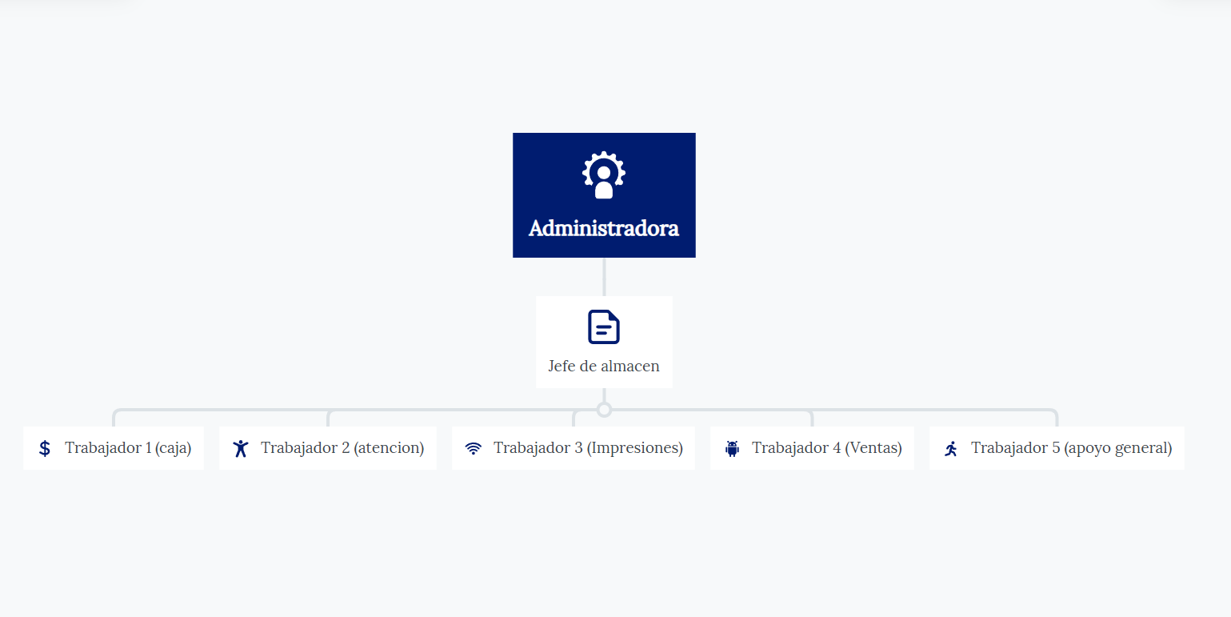
Imagen 2 estructura

  - Otra información relevante de la empresa donde se desarrolla el proyecto.

CAPITULO II
Plan de proyecto innovación / mejora /creatividad

  - Identificación del problema técnico en la empresa
Lluvia de ideas
RESPONSABLE | AREA | IDEAS DE LOS PROBLEMAS
Trabajador 1 | Ventas | Desorden de los productos en la estantería.
Trabajador 2 | Inventario | Falta de control del stock de productos.
Trabajador 3 | Atención al cliente | Demora en la atención a los clientes.
Trabajador 4 | Almacén | Productos agotados sin aviso previo.
Trabajador 5 | Caja | No hay registro un registro detallado de los productos vendidos

Tabla 1 Lluvia de ideas
Matriz de afinidad
CATEGORÍAS | PROBLEMAS IDENTIFICADOS
Organización de productos | Desorden de los productos en la estantería.
Control de inventario | Falta de control del stock de productos.
Atención al cliente | Demora en la atención a los clientes.
Gestión de almacén | Productos agotados sin aviso previo.
Control de ventas | No existe un registro detallado de los productos vendidos
Tabla 2 Matriz de afinidad
Matriz de priorización
Ganador | Implementación de tienda virtual
Categorías | Frecuencia | Importancia | Factibilidad | Total
Falta de canal de ventas online | 1 | 5 | 3 | 9
Limitada visivilidad de productos | 3 | 5 | 3 | 11
Atención al cliente | 1 | 5 | 3 | 9
Gestión de pedidos manual | 3 | 5 | 3 | 11
Control básico de ventas | 5 | 5 | 3 | 13
Tabla 3 Matriz de priorización
  - Descripción del problema ganador de la priorización
La empresa Multiservicios Librería y Papelería Porras es un negocio dedicado a la comercialización de útiles escolares, materiales de oficina y diversos productos de papelería. Además, ofrece servicios complementarios como impresiones, copias, tipeos, ploteos, diseños y elaboración de gigantografías, entre otros trabajos digitales. Su objetivo principal es satisfacer las necesidades de estudiantes, docentes, profesionales y público en general que requieren materiales para actividades académicas, laborales y personales.
La empresa se encuentra ubicada en la ciudad de Mazamari, en la esquina del Mercado Central, en la Av. La Cultura y Malvina N.º 798. Gracias a su ubicación estratégica y a la variedad de servicios que ofrece, se ha convertido en un punto de referencia dentro de la localidad, contando con más de 10 años de experiencia en el rubro.
Dentro de su funcionamiento, el establecimiento cuenta con diversas áreas, tales como el área de ventas, donde se comercializan los productos; el área de inventario y almacén, donde se organizan y almacenan los artículos; el área de atención al cliente, donde se brinda orientación a los compradores; el área de servicios digitales, donde se realizan trabajos de impresión y diseño; y el área de caja, donde se efectúan los cobros y la emisión de comprobantes de pago.
Durante el desarrollo de las prácticas preprofesionales, se pudo observar que, a pesar de la experiencia y organización del negocio, existe una limitación importante relacionada con la forma en que se realizan las ventas, ya que estas se llevan a cabo únicamente de manera presencial. Esto implica que los clientes deben acudir físicamente al establecimiento para conocer los productos disponibles, consultar precios y realizar sus compras.
Esta situación genera ciertas dificultades, como la limitada visibilidad de los productos, la imposibilidad de realizar pedidos de forma remota y la dependencia total de la atención presencial. Asimismo, se reduce la oportunidad de captar nuevos clientes que prefieren realizar compras de manera virtual, lo cual representa una desventaja frente a otros negocios que ya cuentan con plataformas digitales.
Ante esta problemática, surge la necesidad de implementar una alternativa de mejora mediante el desarrollo de una tienda virtual, que permita mostrar los productos disponibles, facilitar la selección de los mismos y brindar a los clientes la posibilidad de realizar pedidos de manera más rápida y accesible.
De esta manera, se busca optimizar el proceso de ventas, mejorar la atención al cliente y contribuir al crecimiento del negocio mediante el uso de herramientas tecnológicas, fortaleciendo su competitividad en el mercado actual..

  - Objetivos del Proyecto cd innovación / mejora /creatividad
    - Objetivo General
Desarrollar un sistema de tienda virtual para la empresa Multiservicios Librería y Papelería Porras, que permita mostrar los productos disponibles, facilitar la selección y solicitud de pedidos por parte de los clientes, mejorando el proceso de ventas y la atención al cliente mediante el uso de herramientas tecnológicas.
    - Objetivo Específicos
- Diseñar una base de datos que permita almacenar la información de los productos, usuarios y pedidos realizados en la tienda virtual.
- Desarrollar una interfaz web que permita visualizar los productos disponibles con sus respectivos precios y descripciones.
- Permitir el registro de pedidos de manera digital, facilitando el proceso de compra para los clientes.
- Mejorar la atención al cliente mediante el acceso rápido y sencillo a la información de los productos desde la plataforma virtual.
  - Antecedentes del Proyecto innovación / mejora / creatividad (investigaciones realizadas)
    - Antecedentes Internacionales
(plaza, 2015) Sistema de gestión de inventario y ventas en línea, las pequeñas empresas no contaban con sistemas que les permitan organizar la información de ventas e inventario, dificultando la toma de decisiones.
Se desarrolló un sistema web que permite registrar ventas, controlar inventario y almacenar datos para mejorar la gestión empresarial
    - Antecedentes Nacionales
(Uceda Gutiérrez, 2025) : Implementación de un Sistema Web para mejorar la gestión de ventas, en la empresa Easy Construction Cr S.A.C.
La empresa realizaba sus procesos de ventas de forma manual mediante hojas de cálculo y registros físicos, lo que generaba demoras, errores e imprecisiones en la información, afectando la eficiencia del trabajo y la toma de decisiones.
Se implementó un sistema web que permite automatizar el proceso de ventas, controlar el inventario y gestionar la información de clientes, logrando reducir errores manuales y mejorar la eficiencia y competitividad de la empresa.
    - Antecedentes Regionales
(Franco, 2021) El negocio presentaba deficiencias en el control de inventario y registro de ventas debido a procesos manuales, lo que generaba desorganización y dificultad para conocer los productos vendidos.
Se desarrolló un sistema web que permite registrar ventas y controlar el inventario, mejorando la gestión comercial y la toma de decisiones.
    - Antecedentes Locales
(Edwin, 2022) La empresa presentaba deficiencias en la gestión comercial debido al uso de procesos manuales, lo que generaba desorden en el registro de ventas y dificultad para controlar la información.
Se desarrolló una aplicación web que permite gestionar las ventas, controlar productos y mejorar la organización de la información, optimizando la toma de decisiones en la empresa
  - Justificación del proyecto innovación / mejora /creatividad
El presente proyecto surge debido a la necesidad de mejorar el proceso de ventas en la empresa Multiservicios Librería y Papelería Porras, la cual se dedica a la comercialización de productos de librería, papelería y servicios de impresión. Durante el desarrollo de las prácticas preprofesionales, se identificó que las ventas se realizan únicamente de manera presencial, lo que limita el acceso de los clientes a los productos y restringe el alcance del negocio.
En el contexto local de la ciudad de Mazamari, donde muchos negocios aún operan de forma tradicional, esta situación representa una desventaja frente al avance de las tecnologías digitales y a las nuevas formas de consumo. La empresa requiere abordar este problema, ya que la falta de un canal de ventas virtual impide mostrar sus productos a un mayor número de clientes, limita las oportunidades de venta y dificulta la modernización del negocio.
El interés de este proyecto radica en implementar una solución tecnológica mediante el desarrollo de una tienda virtual, la cual permitirá a los clientes visualizar los productos disponibles, conocer sus precios y realizar pedidos de manera más rápida y accesible. Este proyecto resulta útil porque facilitará el proceso de compra, mejorará la atención al cliente y permitirá ampliar el alcance comercial de la empresa.
Asimismo, la innovación del proyecto se basa en la incorporación de una plataforma web adaptada a las necesidades del negocio, permitiendo digitalizar parte del proceso de ventas. A diferencia del método tradicional, esta solución brindará mayor accesibilidad a los clientes, mejor organización de los productos y una interacción más dinámica con el sistema, representando una mejora significativa en la forma en que se realizan las ventas.
El propósito del proyecto es desarrollar e implementar una tienda virtual que contribuya a optimizar el proceso de ventas y mejorar la atención al cliente, permitiendo a los usuarios acceder a la información de los productos de manera sencilla y eficiente. Este propósito se relaciona directamente con la problemática identificada, ya que busca superar las limitaciones de la venta presencial.
En cuanto a los beneficios, a corto plazo se logrará una mejor visualización de los productos y mayor facilidad para realizar pedidos; a mediano plazo, se ampliará el alcance del negocio y se incrementará la cantidad de clientes; y a largo plazo, se contribuirá al crecimiento de la empresa mediante la adopción de herramientas tecnológicas que mejoren su competitividad en el mercado.
En conclusión, este proyecto tendrá un impacto positivo en la empresa, ya que permitirá modernizar sus procesos, mejorar la atención al cliente y fortalecer su presencia en el entorno digital.
  - Marco Teórico y Conceptual
    - Fundamento teórico del Proyecto de innovación / mejora / creatividad

- Base de datos
Según (oracle, 2020) Una base de datos es un sistema organizado que permite almacenar, gestionar y recuperar información de manera eficiente. Según Oracle Corporation (2020), las bases de datos permiten estructurar grandes volúmenes de datos para su fácil acceso y administración.

Imagen 3 Base de datos

- Xamp
Según (Apache Friends,2024) XAMPP es una compilación de software libre (similar a una distribución de Linux), es gratuita y se puede copiar libremente bajo los términos de la Licencia Pública General de GNU. Sin embargo, solo la compilación de XAMPP se publica bajo la GPL. Por favor, revise la licencia de cada producto incluido para tener una idea general de lo que está permitido y lo que no. En caso de uso comercial, consulte las licencias de los productos (especialmente MySQL); desde la perspectiva de XAMPP, el uso comercial también es gratuito.

Imagen 4 Xamp

- PHP
Según (Tripleten,2025 PHP fue creado específicamente para desarrollar páginas web. Es compatible con todos los sistemas operativos populares (Windows, macOS, Linux, UNIX, etc.), pero tiene la particularidad de que su código puede incrustarse fácilmente en HTML.
PHP tiene muchas funciones integradas que simplifican el desarrollo y ayudan a los desarrolladores a escribir código rápidamente. Gracias a una compatibilidad tan amplia, los desarrolladores prácticamente no tienen restricciones a la hora de elegir un servidor web y un sistema operativo en PHP. Resulta que en PHP puedes trabajar de dos modos: escribir todo directamente en PHP o ponerlo todo en archivos separados y luego simplemente conectarlos cuando los necesites.


imagen 5 PHP

- MySQL
Según (Corporation, 2023) MySQL es un sistema de gestión de bases de datos relacional desarrollado por Oracle Corporation, el cual permite almacenar, organizar y administrar grandes cantidades de información de manera estructurada mediante el uso de tablas relacionadas.
Este sistema utiliza el lenguaje SQL (Structured Query Language), que permite realizar operaciones como insertar, consultar, actualizar y eliminar datos dentro de la base de datos. Su funcionamiento se basa en la organización de la información en filas y columnas, lo que facilita el acceso y manipulación de los datos de forma eficiente.

Imagen 6 MySQL

- Visual Studio Code
Según (Microsoft, 2023)Visual Studio Code es un editor de código fuente desarrollado por Microsoft, ampliamente utilizado por desarrolladores para programar en diferentes lenguajes.
Este editor ofrece herramientas como resaltado de sintaxis, autocompletado, depuración de código y soporte para extensiones, lo que facilita el desarrollo de aplicaciones.

Imagen 7 Visual Studio Code
    - Conceptos y términos utilizados
Se presentaran los siguientes conceptos y términos utilizados en el desarrollo del proyecto:
- Base de datos
Sedun (Mattew Kosinski-2026) Una base de datos es un repositorio digital para almacenar, gestionar y proteger colecciones organizadas de datos.
Los distintos tipos de bases de datos almacenan datos de diferentes maneras. Por ejemplo, las bases de datos relacionales lo almacenan en tablas definidas con filas y columnas, mientras que las bases de datos no relacionales pueden almacenarlo como una variedad de estructuras de datos, incluidos pares clave-valor o gráficos.
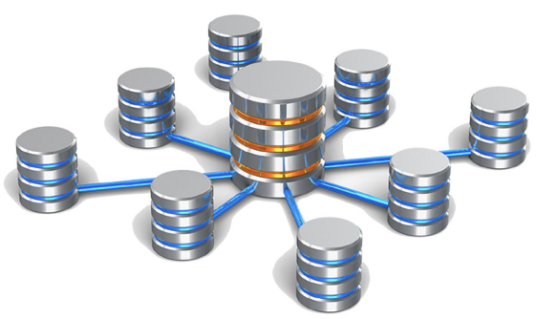
imagen 8 base de datos

- MySQL

Segun (Jeffrey Erickson-2024) MySQL es un sistema de gestión de bases de datos relacionales (RDBMS) de código abierto que se utiliza para almacenar y gestionar datos. Su fiabilidad, rendimiento, escalabilidad y facilidad de uso hacen de MySQL una opción popular para los desarrolladores. De hecho, lo encontrarás en la base de aplicaciones exigentes y de alto tráfico como Facebook, Netflix, Uber, Airbnb, Shopify y Booking.com.


imagen 9 MySQL

- HTML
Según (Universidad Europea) HTML es el lenguaje de marcado con el que se estructura todo el contenido visible en internet. Sin él, los navegadores no sabrían cómo interpretar un texto, mostrar una imagen o enlazar dos páginas: es, en sentido estricto, el esqueleto de cualquier sitio web.

imagen 10 HTML
- CSS
Según(Manz 2026) En resumen, se trata de un «idioma» o lenguaje, como podría ser el inglés o el alemán, que los navegadores web como Chrome o Firefox conocen y pueden entender. Nuestro objetivo como diseñadores y programadores web es precisamente ese: aprender el idioma e indicarle al navegador lo que debe hacer

imagen 11 CSS

- Javascript
Según (AWS) JavaScript es un lenguaje de programación que los desarrolladores utilizan para hacer páginas web interactivas. Desde actualizar fuentes de redes sociales a mostrar animaciones y mapas interactivos, las funciones de JavaScript pueden mejorar la experiencia del usuario de un sitio web. Como lenguaje de scripting del lado del servidor, se trata de una de las principales tecnologías de la World Wide Web. Por ejemplo, al navegar por Internet, en cualquier momento en el que vea un carrusel de imágenes, un menú desplegable “click-to-show” (clic para mostrar), o cambien de manera dinámica los elementos de color en una página web, estará viendo los efectos de JavaScript.

imagen 12 javascript
- Xamp
Según (Nettix) XAMPP es una herramienta de desarrollo que te permite probar tu desarrollo web basado en PHP en tu propio ordenador sin necesidad de tener acceso a internet. Si eres un diseñador web o desarrollador web que recién está comenzando, no es necesario saber sobre las configuraciones de servidores (aun), ya que XAMPP te provee de una configuración totalmente funcional desde el momento que lo instalas. Básicamente lo extraes y listo. Es bueno acotar que la seguridad de datos no es su punto fuerte, por lo cual no es suficientemente seguro para ambientes grandes o de producción.


imagen 13 xamp

- Servidor Web

(IBM, 2026) Un servidor web entrega contenido web estático, por ejemplo, páginas HTML, archivos, imágenes, vídeo, principalmente en respuesta a solicitudes de protocolo de transferencia de hipertexto (HTTP) desde un navegador web.
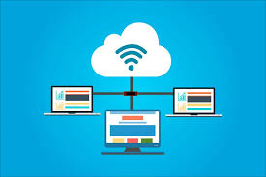
imagen 14 servidor web

- Interfaz de usuario

(The Bridge) La Interfaz del usuario es el diseño que los usuarios ven y con el que interactúan para poder navegar por un sitio web, app.… Incluye diseños intuitivos que hacen que los clientes queden contentos con la experiencia. En cambio, los sitios que no dan una experiencia positiva alejan a los clientes, porque sus plataformas son difíciles de entender o no cumplen sus necesidades.


imagen 15 interfaz de usuario

CAPITULO III
Analisis de la situación actual
3.1 Diagrama del proceso , mapa de flujo de valor y/o diagrama de operación actual

3.1.1 Diagrama de proceso actual (DAP)

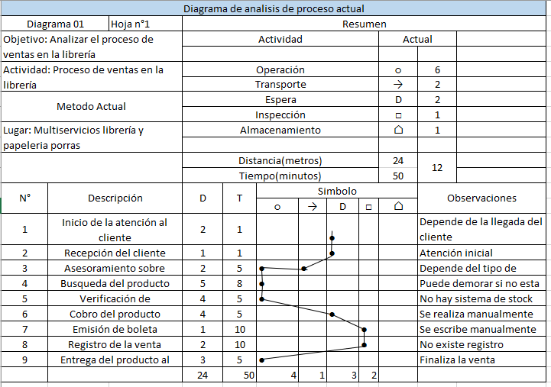
Tabla 4 Diagrama de analisis de proceso actual

3.1.2 Diagrama de operación actual (DOP)
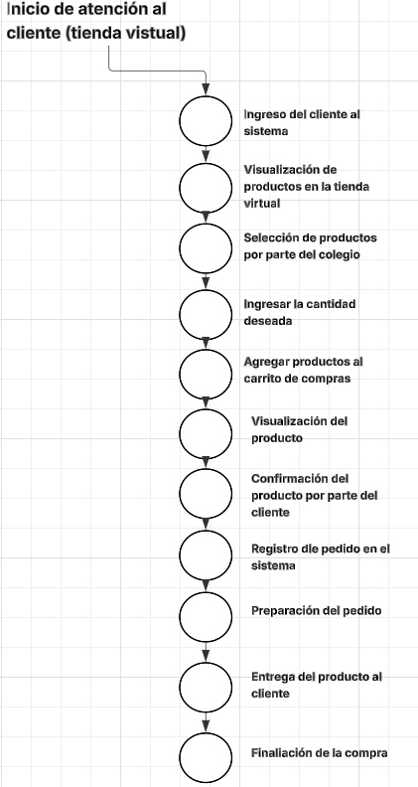
imagen 16 DOP
3.2 Efectos del problema en el área de trabajo o en los resultados de la empresa
5 por que toyota
Item | Pregunta | Respuesta
1 | ¿Por qué hay deficiente registro de ventas en la librería? | Por que las ventas se realizan sin registrar detalladamente los productos vendidos
2 | ¿Por qué no se registran detalladamente los productos vendidos? | Porque el proceso de venta se realiza de forma manual, solo se cobra y se entrega el producto.
3 | ¿Por qué el proceso de venta se realiza de forma manual? | Porque no existe un sistema que permita registrar y controlar las ventas
4 | ¿Por qué no existe un sistema de control de ventas? | Porque la empresa no ha implementado herramientas tecnológicas para gestionar la información.
5 | ¿Por qué la empresa no ha implementado herramientas tecnológicas? | Porque no se ha considerado la importancia de digitalizar el proceso de ventas.
Tabla 5 Los 5 por que

3.3 Analisis de las causas raíces que generan el problema

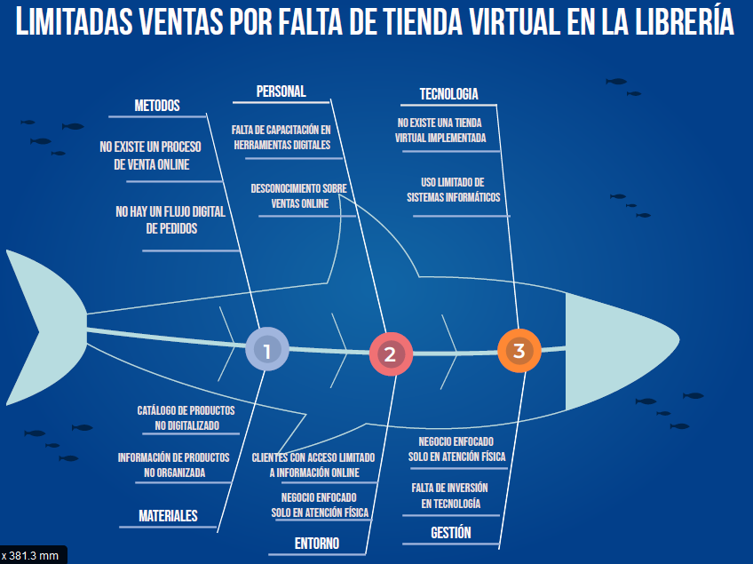
imagen 17 Diagrama de Ishikawa

3.4 Priorizacion de causas raíces

Item | Efecto Negativo | Cant. | Total Acum. | % | %ACUM.
1 | No existe un proceso de ventas online | 10 | 10 | 12% | 12%
2 | No hay flojo digital de pedidos | 8 | 18 | 10% | 22%
3 | Falta de capacitación en herramientas digitales | 6 | 24 | 7% | 29%
4 | Desconocimiento sobre ventas online | 5 | 29 | 6% | 35%
5 | No existe una tienda virtual implementada | 7 | 36 | 9% | 44%
6 | Uso limitado de sistemas informaticos | 6 | 42 | 7% | 51%
7 | Catalogo de productos no digitalizado | 6 | 48 | 7% | 59%
8 | Información de productos no organizado | 7 | 55 | 9% | 67%
9 | Clientes con acceso limitado a información online | 6 | 61 | 7% | 74%
10 | Negocio enfocado solo en atención fisica | 7 | 68 | 9% | 83%
11 | No hay estrategias de venta online | 7 | 75 | 9% | 91%
12 | Falta de inversion tecnologica | 7 | 82 | 9% | 100%
 |  | 82 |  | 100%

Tabla 6 Priorización de causas y raices

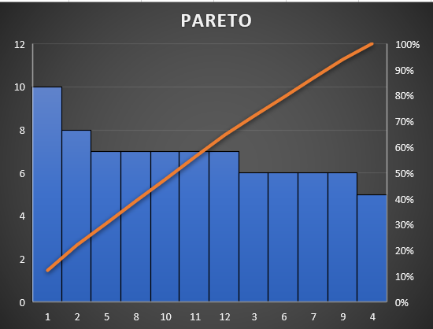
imagen 18 pareto

CAPITULO IV PROPUESTA TECNICA DE LA MEJORA
4.1 Plan de acción de la Mejora propuesta.
Diseñar una base de datos que permita almacenar la información de los productos, usuarios y pedidos realizados en la tienda virtual.
Actividad o tarea | Responsable | ¿Cómo se hara? | ¡Donde se hara? | ¿Por qué se hara?
Análisis de requerimientos del sistema | Técnico en ingenieria de sotware con IA | Identificando necesidades del negocio y funcionalidades de la tienda virtual | En la empresa / área de trabajo | Para definir correctamente el sistema a desarrollar
Diseño de la base de datos | Técnico en ingenieria de sotware con IA | Creando tablas (usuarios, productos, pedidos) en MySQL mediante XAMPP | En computadora con XAMPP | Para almacenar la información de manera organizada
Creación de la estructura del sistema web | Técnico en ingenieria de sotware con IA | Desarrollando interfaces con PHP, HTML, CSS y conexión a la base de datos | En Visual Studio Code | Para permitir la interacción del usuario con el sistema
Implementación del módulo de pedidos | Técnico en ingenieria de sotware con IA | Programando el carrito de compras y registro de pedidos en la base de datos | En entorno de desarrollo (localhost) | Para facilitar la compra de productos por parte del cliente
Desarrollar una interfaz web que permita visualizar los productos disponibles con sus respectivos precios y descripciones.
Actividad o tarea | Responsable | ¿Cómo se hara? | ¡Donde se hara? | ¿Por qué se hara?
Análisis de requerimientos de la interfaz | Técnico en ingenieria de sotware con IA | Identificando cómo se mostrarán los productos, precios y descripciones | En la empresa / área de trabajo | Para definir el diseño y funcionalidad de la interfaz
Diseño de la interfaz web | Técnico en ingenieria de sotware con IA | Creando prototipos visuales (estructura de páginas, estilos y organización) | En computadora / herramientas diseño | Para lograr una presentación clara y atractiva
Desarrollo de la interfaz | Técnico en ingenieria de sotware con IA | Programando con HTML, CSS y PHP la visualización de productos desde la BD | En Visual Studio Code | Para mostrar los productos de forma dinámica
Integración con la base de datos | Técnico en ingenieria de sotware con IA | Conectando la interfaz con MySQL para obtener productos, precios y descripciones | En XAMPP | Para visualizar información real almacenada en el sistema

Permitir el registro de pedidos de manera digital, facilitando el proceso de compra para los clientes.
Actividad o tarea | Responsable | ¿Cómo se hara? | ¡Donde se hara? | ¿Por qué se hara?
Análisis del proceso de pedidos | Técnico en ingenieria de sotware con IA | Definiendo cómo el cliente selecciona productos y confirma su pedido | En la empresa / área de trabajo | Para estructurar correctamente el flujo de compra
Diseño del módulo de pedidos | Técnico en ingenieria de sotware con IA | Elaborando la estructura del carrito y formulario de confirmación | En computadora / diseño del sistema | Para organizar el proceso de registro de pedidos
Desarrollo del carrito de compras | Técnico en ingenieria de sotware con IA | Programando en PHP la selección, almacenamiento y visualización de productos | En Visual Studio Code | Para permitir al cliente gestionar sus productos
Implementación del registro de pedidos | Técnico en ingenieria de sotware con IA | Guardando los pedidos en la base de datos | En XAMPP (localhost) | Para almacenar la información de las compras realizadas
Mejorar la atención al cliente mediante el acceso rápido y sencillo a la información de los productos desde la plataforma virtual.
Actividad o tarea | Responsable | ¿Cómo se hara? | ¡Donde se hara? | ¿Por qué se hara?
Análisis de necesidades del usuario | Técnico en ingenieria de sotware con IA | Identificando qué información requiere el cliente | En la empresa / área de trabajo | Para mejorar la experiencia del usuario
Diseño de la experiencia de usuario | Técnico en ingenieria de sotware con IA | Organizando la navegación, menús y accesos rápidos dentro de la plataforma | En computadora / diseño del sistema | Para facilitar el uso del sistema
Optimización de la interfaz web | Técnico en ingenieria de sotware con IA | Mejorando el diseño visual, tiempos de carga y estructura de la página | En Visual Studio Code | Para lograr una navegación rápida y sencilla
Implementación de acceso rápido a productos | Técnico en ingenieria de sotware con IA | Mostrando productos destacados, categorías y búsqueda dentro del sistema | En XAMPP | Para que el cliente encuentre productos fácilmente

Tabla 7 Cuadro de plan de acción

4.2 Consideraciones técnicas, operativas y ambientales para la implementación de la mejora

4.2.1 Consideraciones técnicas

- Visual studio code
Visual Studio Code (VS Code) es un editor de código fuente ligero pero potente, desarrollado por Microsoft, gratuito y multiplataforma (Windows, macOS, Linux). Es ampliamente utilizado para escribir, depurar y gestionar código en diversos lenguajes.


imagen 19 Visual Studio Code

ESPECIFICACIONES TÉCNICAS DE VISUAL STUDIO CODE
Versión: | 1.8
Tipo de licencia: | Gratuita (Licencia MIT)
Programado en: | TypeScript y JavaScript
Desarrollado por: | Microsoft
Multiplataforma | Funciona en Windows, macOS y Linux

Tabla 8 Especificaciones tecnicas de visual studio code

- Xamp
XAMPP es un paquete de software libre y gratuito que permite instalar fácilmente un servidor web local en tu computadora.
Incluye Apache (servidor web), MariaDB/MySQL (bases de datos), PHP y Perl, siendo ideal para desarrollar y probar sitios web (como WordPress) sin necesitar internet

imagen 20 Xamp

ESPECIFICACIONES TÉCNICAS DE XAMPP
Versión: | 8.x
Tipo de licencia: | Open Source
Programado en: | PHP (Lenguaje de servidor)
Uso: | Desarrollo de aplicaciones web dinámicas
Tabla 9 Especificaciones tecnicas de xamp

- PHP
PHP Es un lenguaje de programación de código abierto, popular y de propósito general, diseñado específicamente para el desarrollo web del lado del servidor. Permite crear sitios web dinámicos e interactivos al incrustarse directamente en el código HTML.

imagen 21 PHP

ESPECIFICACIONES TÉCNICAS DE PHP
Versión: | 10.x (MariaDB en XAMPP)
Tipo de licencia: | Open Source
Programado en: | Sistema de gestión de base de datos relacional
Uso: | Almacenamiento de datos del sistema

Tabla 10 Especificaciones tecnicas
- Especificaciones de maquinas , equipos y herramientas.
FICHA TÉCNICA DE LA COMPUTADORA
Procesador: | Intel Core i5 (4 núcleos)
Memoria RAM: | 8 GB DDR4
Sistema operativo: | Windows 10 Home
Arquitectura: | 64 bits
Almacenamiento: | 256 GB SSD
Marca: Lenovo | Lenovo

Tabla 11 Ficha tecnica de computadora
4.2.2 Consideraciones operativas
4.2.2.1 Analices

- Objetivos del sistema web
Mediante los objetivos planteados se establece las funciones y características con las que contara nuestro sistema web
ID-Objetivo | Nombre | Descripción | Producto
OBJ-01 | Registrar usuarios | El sistema permitirá a los clientes registrarse e iniciar sesión en la plataforma | Alta
OBJ-02 | Visualizar productos | El sistema permitirá mostrar los productos disponibles con precios y descripciones | Alta
OBJ-03 | Buscar productos | El sistema permitirá al usuario buscar productos por nombre o categoría | Alta
OBJ-04 | Agregar al carrito | El sistema permitirá al usuario seleccionar productos y agregarlos al carrito | Alta
OBJ-05 | Gestionar carrito | El sistema permitirá modificar cantidades o eliminar productos del carrito | Alta
OBJ-06 | Registrar pedidos | El sistema permitirá guardar los pedidos realizados por el cliente | Alta
OBJ-07 | Visualizar pedidos | El sistema permitirá al usuario ver el resumen de sus pedidos realizados | Alta
OBJ-08 | Cerrar sesión | El sistema permitirá al usuario salir de su cuenta de forma segura | Alta
Tabla 12 Objetivos espesificos
- Requisitos funcionales
Los requisitos funcionales describen las acciones y comportamientos que debe cumplir un sistema; es decir, definen las funciones que tendrá la aplicación web.
Considerando los objetivos del sistema, a continuación se detallan los siguientes requisitos funcionales.
Ref. | Requisito funcional | Prioridad
RF.1 | El sistema debe permitir al usuario registrarse e iniciar sesión. | Alta
RF.2 | El sistema debe mostrar la lista de productos disponibles con precios y descripciones. | Alta
RF.3 | El sistema debe permitir al usuario buscar productos por nombre o categoría. | Alta
RF.4 | El sistema debe permitir agregar productos al carrito de compras. | Alta
RF.5 | El sistema debe permitir modificar o eliminar productos del carrito. | Alta
RF.6 | El sistema debe permitir visualizar el resumen del pedido antes de confirmar. | Alta
RF.7 | El sistema debe permitir registrar pedidos en la base de datos. | Alta
RF.8 | El sistema debe permitir al usuario visualizar sus pedidos realizados. | Media
Tabla 13 Requisitos funcionales
- Requisitos no funcionales

Los requisitos no funcionales hacen referencia a las características o cualidades del sistema, como el rendimiento, la seguridad y la disponibilidad. En términos simples, no describen las funciones que realiza el sistema, sino la manera en que estas se llevan a cabo. A continuación, se presentan los requisitos no funcionales.
Ref. | Requisito funcional | Prioridad
RNF.1 | El sistema debe cargar la interfaz en un tiempo máximo de 3 segundos. | Alta
RNF.2 | Las operaciones de navegación y selección de productos deben ser rápidas y fluidas. | Alta
RNF.3 | El sistema debe estar disponible al menos el 99% del tiempo. | Alta
RNF.4 | Los datos de los usuarios (contraseñas) deben estar protegidos y cifrados. | Alta
RNF.5 | La interfaz debe ser intuitiva y fácil de usar para cualquier usuario. | Alta
RNF.6 | El sistema debe ser compatible con navegadores (Chrome, Firefox, Edge). | Alta
RNF.7 | El sistema debe adaptarse a diferentes dispositivos (celular, laptop). | Media
RNF.8 | El sistema debe minimizar errores durante el proceso de compra. | Alta
RNF.9 | El sistema debe contar con una estructura clara para facilitar su mantenimiento. | Media

Tabla 14 Requisitos no funcionales
4.2.2.2
- Diagrama de caso de uso
A continuación, se presenta de forma gráfica la funcionalidad e interacción de la tienda virtual con los usuarios del sistema, permitiendo visualizar las acciones que pueden realizar los clientes y el administrador dentro de la plataforma web.
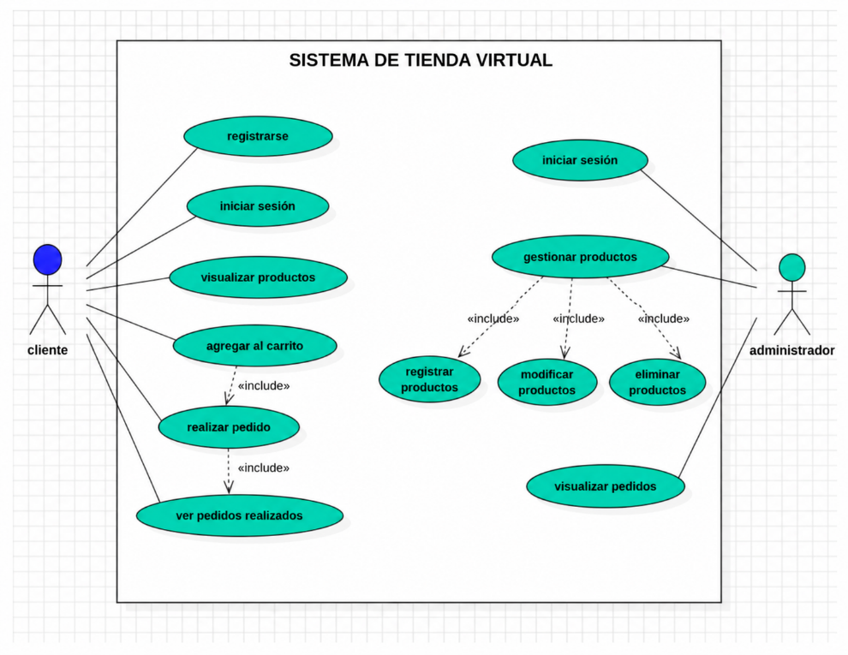
imagen 22 Diagrama de caso de uso
Actor | Descripción
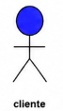  Cliente | Este actor representa a las personas que ingresan al sistema para visualizar productos, agregarlas al carrito y hacer pedidos.

Tabla 15 Definición del actor cliente
Actor | Descripción
  Administrador | Este actor representa al administrador que podrá gestionar los productos y los pedidos realizados en el sistema.

Tabla 16 Definición del actor administrador

CU01 | Registrar Usuario
Actor | Cliente
Objetivos asociados | OBJ-01 Registrar usuarios
Requisitos asociados | RF-01
Descripción | El sistema permitirá al cliente registrarse ingresando sus datos personales.
Precondición | El usuario debe acceder a la página web.
Secuencia normal | Paso | Acción
 | 1 | Ingresar a la página principal.
 | 2 | Seleccionar la opción “Registrarse”.
 | 3 | Ingresar datos personales (nombre, correo, contraseña).
 | 4 | Confirmar registro.
Post condición | El usuario queda registrado en el sistema.
Rendición | Alto, ya que es una operación sencilla.
Secuencia | Media, ya que no se realiza constantemente.

Tabla 17 Documentación del caso de uso registrar usuario

CU02 | Iniciar Sesión
Actor | Cliente
Objetivos asociados | OBJ-01 Registrar usuarios
Requisitos asociados | RF-02
Descripción | El sistema permitirá al usuario iniciar sesión para acceder a la tienda.
Precondición | El usuario debe estar registrado.
Secuencia normal | Paso | Acción
 | 1 | Ingresar a la página web.
 | 2 | Seleccionar “Iniciar sesión”.
 | 3 | Ingresar correo y contraseña.
 | 4 | Acceder al sistema.
Post condición | El usuario accede a su cuenta.
Rendición | Alto.
Secuencia | Alta.

Tabla 18 Documentación del caso de uso Iniciar Sesión
CU03 | Visualizar Productos
Actor | Cliente
Objetivos asociados | OBJ-02 Visualizar productos
Requisitos asociados | RF-03
Descripción | El sistema permitirá al usuario visualizar los productos disponibles con sus precios y descripciones.
Precondición | El usuario debe acceder al sistema.
Secuencia normal | Paso | Acción
 | 1 | Ingresar a la tienda.
 | 2 | Visualizar lista de productos.
 | 3 | Revisar precios y descripciones..
 |  | .
Post condición | El usuario conoce los productos disponibles.
Rendición | Alto.
Secuencia | Alta.

Tabla 19 Tabla 14 Documentación del caso de uso Iniciar sesión

CU04 | Agregar al carrito
Actor | Cliente
Objetivos asociados | OBJ-04 Agregar al carrito
Requisitos asociados | RF-04
Descripción | El sistema permitirá al usuario seleccionar productos y agregarlos al carrito.
Precondición | El usuario debe estar visualizando productos.
Secuencia normal | Paso | Acción
 | 1 | Seleccionar producto..
 | 2 | Elegir cantidad.
 | 3 | Presionar “Agregar al carrito”..
 |  | .
Post condición | El producto se añade al carrito..
Rendición | Alto.
Secuencia | Alta.

Tabla 20 Documentación del caso de uso agregar al carrito
CU05 | Registrar Pedido
Actor | Cliente
Objetivos asociados | OBJ-06 Registrar pedidos
Requisitos asociados | RF-05
Descripción | El sistema permitirá al usuario confirmar y registrar su pedido.
Precondición | El usuario debe tener productos en el carrito.
Secuencia normal | Paso | Acción
 | 1 | Ingresar al carrito..
 | 2 | Revisar productos seleccionados.
 | 3 | Confirmar pedido.
 |  | .
Post condición | El pedido queda registrado en el sistema..
Rendición | Alto.
Secuencia | Media.

Tabla 21 Documentación del caso de uso Registrar Pedido

- Diagramas de secuencia
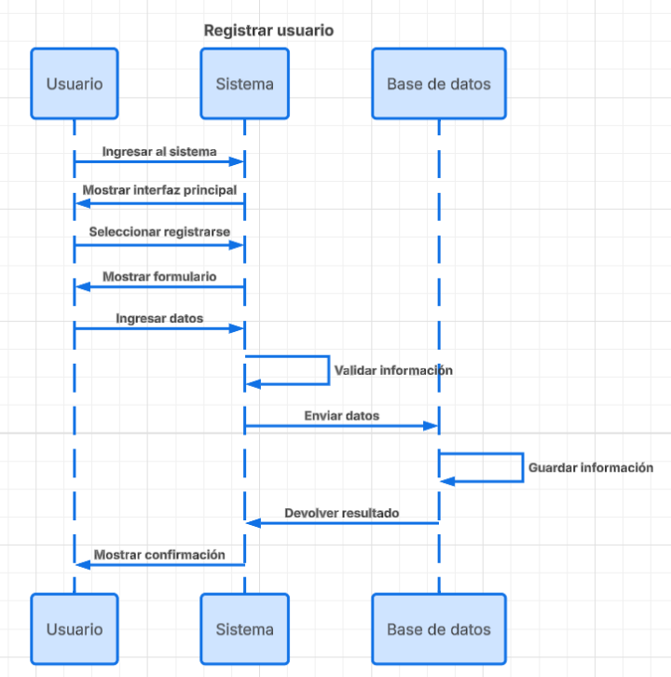
imagen 23 Diagrama de secuencia registrar usuario
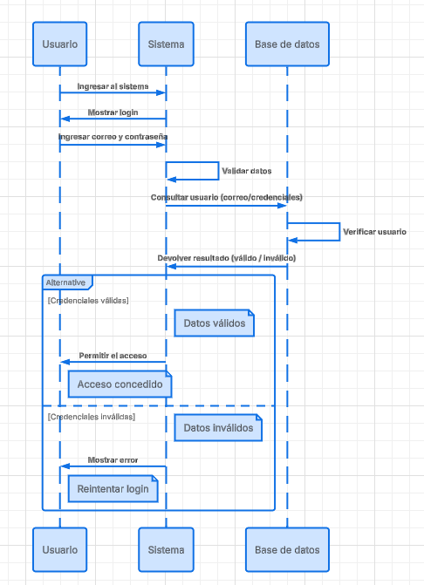
imagen 24 Diagrama de secuencia iniciar sesión

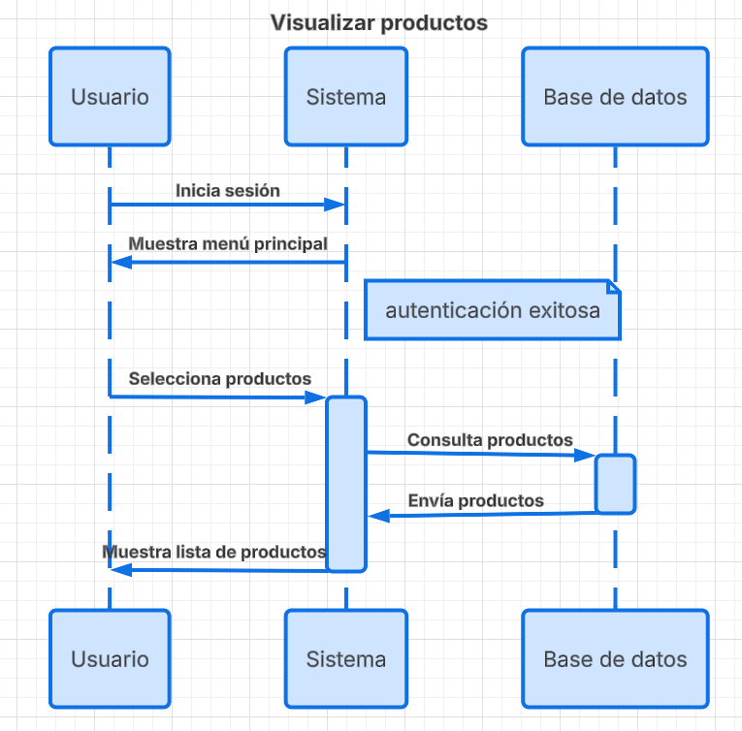
imagen 25 Diagrama de secuencia visualizar productos

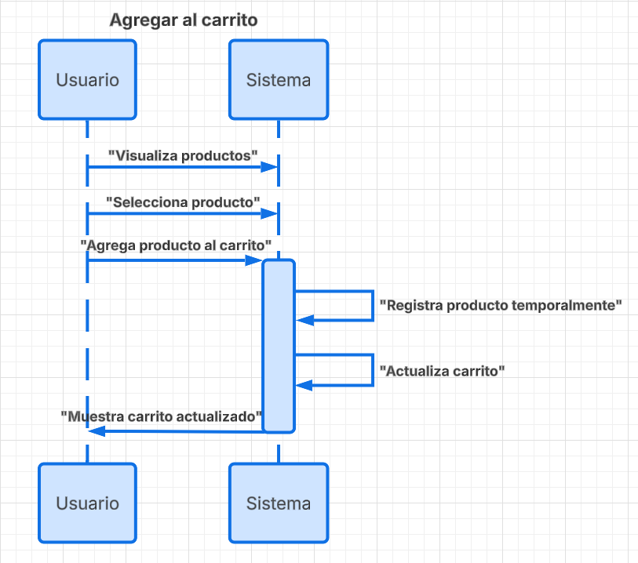
imagen 26 Diagrama de secuencia agregar al carrito

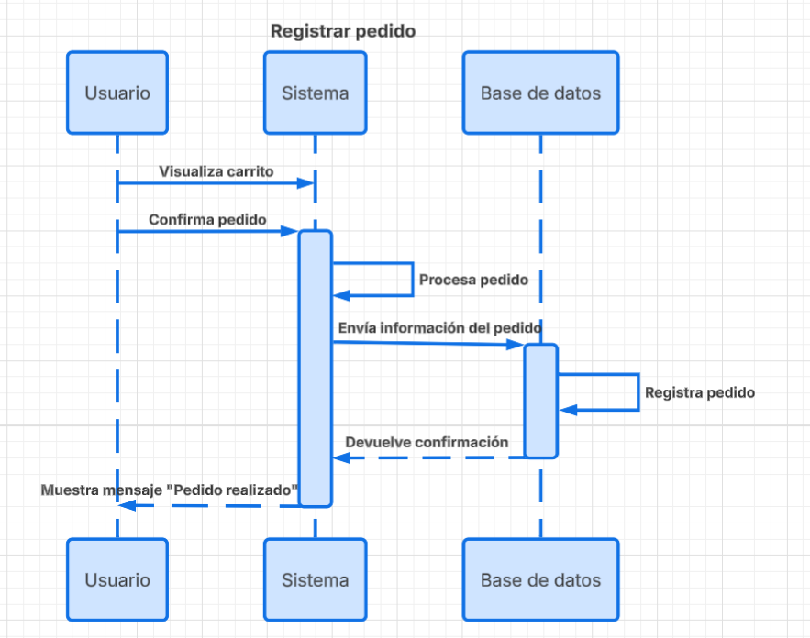
imagen 27 Diagrama de secuencia registrar pedido

- Arquitectura del sistema
La tienda virtual para la empresa Multiservicios Librería y Papelería Porras sigue una arquitectura de tres capas, las cuales permiten organizar el funcionamiento del sistema web de manera eficiente.
i. Capa de Presentación
La capa de presentación proporciona la interfaz gráfica con la que interactúan los usuarios del sistema.
En este proyecto, se implementa utilizando HTML, CSS y Bootstrap para el diseño y estructura de las páginas web, permitiendo mostrar de manera visual los productos, precios, carrito de compras y formularios de inicio de sesión.
Además, se utiliza PHP para integrar las interfaces con las funcionalidades del sistema y permitir la interacción entre el usuario y la aplicación web.
ii. Capa de Negocios
La capa de negocios se encarga de procesar la lógica del sistema y gestionar las acciones realizadas por los usuarios.
Aquí se implementan funciones como:
Inicio de sesión de usuarios.
Visualización de productos.
Registro de pedidos.
Gestión del carrito de compras.
Validación de información ingresada.
Esta capa utiliza PHP para ejecutar las operaciones necesarias y conectar la interfaz web con la base de datos.
iii. Capa de Datos
La capa de datos se encarga del almacenamiento y recuperación de la información del sistema.
Para ello, se utiliza MySQL como gestor de base de datos, administrado mediante phpMyAdmin y ejecutado a través del entorno XAMPP.
En esta capa se almacenan:
Usuarios registrados.
Productos disponibles.
Pedidos realizados.
Información del carrito de compras.
La base de datos permite mantener organizada toda la información necesaria para el funcionamiento de la tienda virtual.

- Prototipo de interfaz grafica
A continuación, se muestra los prototipos de las pantallas del sistema web de tienda virtual.
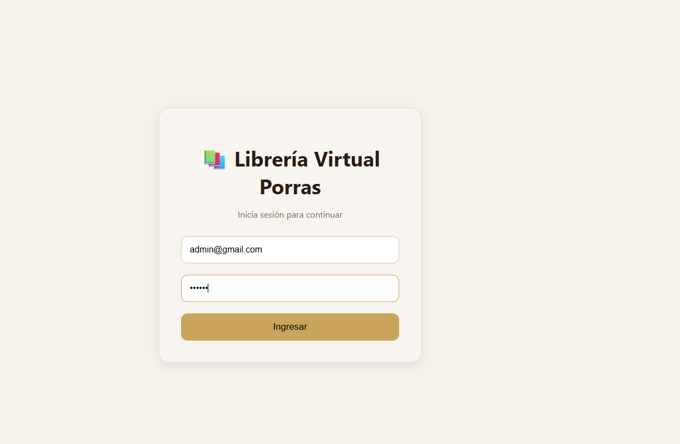
imagen 28 Prototipo de la pantalla iniciar sesion

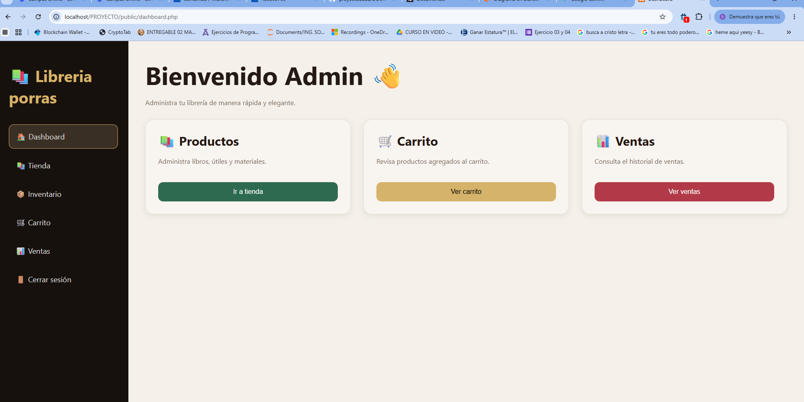

imagen 29 Interfaz del dashboard

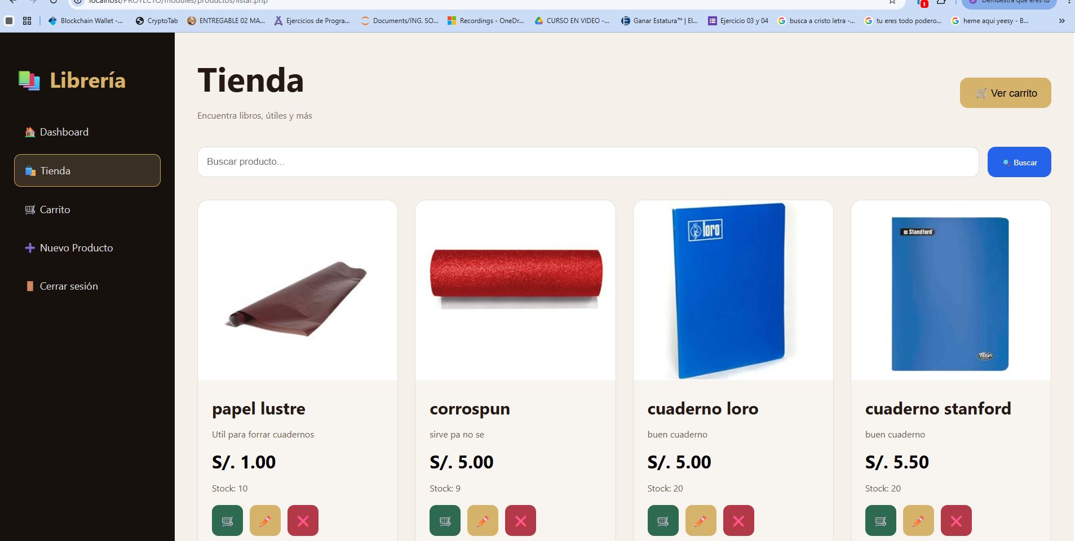

imagen 30 Interfaz de la tienda

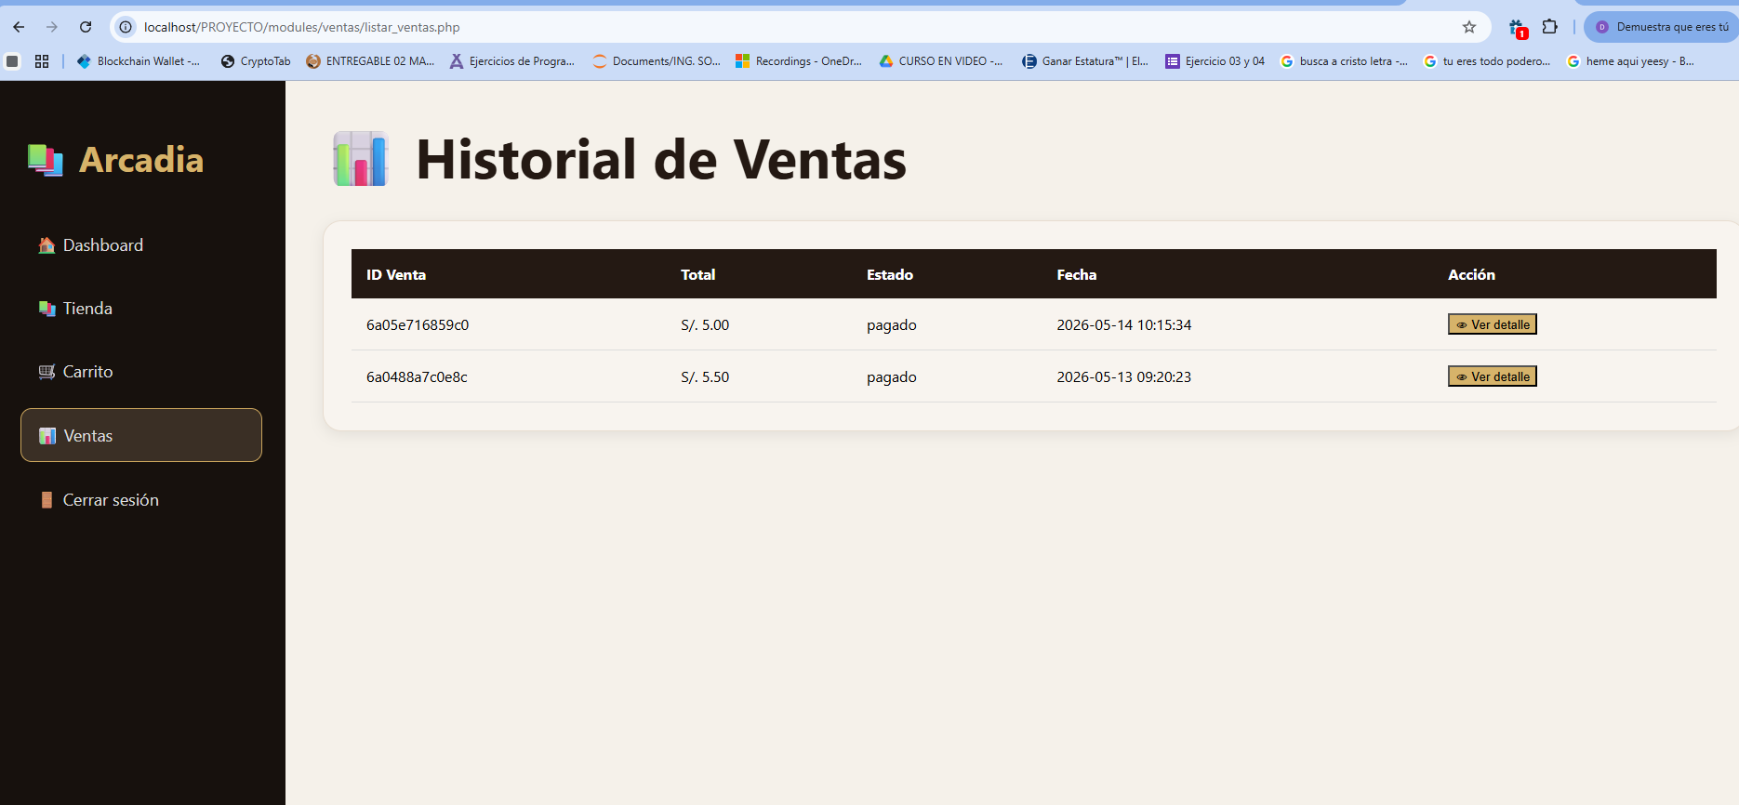
imagen 31 Interfaz de ventas

- Diseño de la base datos
La base de datos del sistema de tienda virtual está conformada por 4 tablas principales, las cuales permiten almacenar y gestionar la información necesaria para el funcionamiento de la plataforma web.
A continuación, se detalla cada tabla con su respectiva estructura y función dentro del sistema.
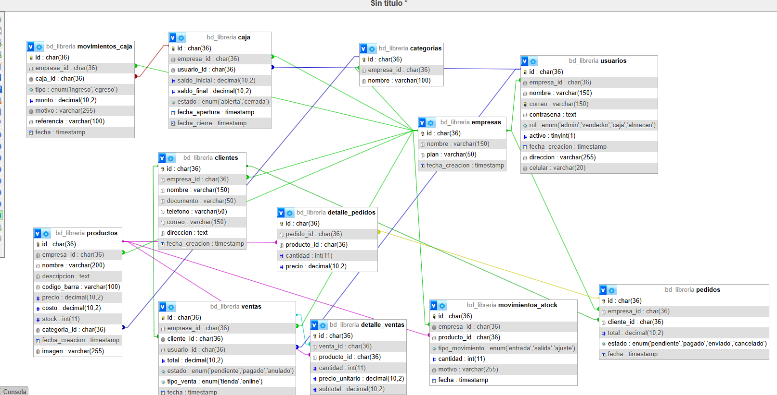

imagen 32 diseño de la base de datos
Tabla 22 Detalle de la tabla usuarios
Campo | Tipo | Observaciones
id_usuario | Integer | Clave primaria que sirve como identificador del usuario.
Nombre | String | En este campo se almacenará el nombre completo del usuario registrado.
Correo | String | Aquí se almacenará el correo electrónico del usuario para iniciar sesión.
Contraseña | String | Este campo almacenará la contraseña del usuario para autenticar el acceso al sistema.
Tipo_Usuario | String | Este campo identificará si el usuario es cliente o administrador.

Tabla 23 Detalle de la tabla productos
Campo | Tipo | Observación
id_producto | Integer | Clave primaria que sirve como identificador del producto.
nombre_producto | String | En este campo se almacenará el nombre del producto disponible en la tienda.
Descripción | String | Este campo contendrá la descripción del producto.
Precio | Decimal | Aquí se almacenará el precio correspondiente del producto.
Stock | Integer | Este campo indicará la cantidad disponible del producto
Imagen | String | Este campo almacenará la ruta o nombre de la imagen del producto.

Tabla 24Detalle de la tabla ventas
Campo | Tipo | Observación
Id_venta | Integer | Clave primaria que sirve como identificador de la venta realizada.
Id_usuario | Integer | Esta llave foránea hace referencia a la tabla usuarios.
fecha_venta | Datetime | Este campo almacenará la fecha y hora de la venta realizada.
Total | Decimal | Aquí se almacenará el monto total del pedido realizado.

Tabla 25 Detalle de la tabla detalle_ventas
Campo | Tipo | Observación
Id_detalle | Integer | Clave primaria que sirve como identificador del detalle de venta.
Id_venta | Integer | Esta llave foránea hace referencia a la tabla ventas.
Id_producto | Integer | Esta llave foránea hace referencia a la tabla productos.
Cantidad | Integer | Este campo almacenará la cantidad de productos solicitados.
Subtotal | Decimal | Aquí se almacenará el subtotal correspondiente a cada producto del pedido.

4.2.2.3 Codificación
Para la programación del sistema web de tienda virtual se utilizaron diferentes fragmentos de código desarrollados en PHP, HTML, CSS y MySQL, los cuales permiten el funcionamiento correcto de la plataforma web.
A continuación, se mostrarán algunas de las partes más importantes utilizadas en el desarrollo del sistema.

- Código de la pantalla principal de la página

Este código representa la interfaz principal del sistema web “Librería Virtual Porras”, desarrollado utilizando PHP, HTML, CSS y JavaScript. La página contiene un diseño moderno tipo dashboard, permitiendo al usuario acceder rápidamente a las principales funciones del sistema, como la tienda virtual, carrito de compras, historial de ventas e inventario de productos.
Asimismo, se emplearon estilos personalizados inspirados en el diseño “Arcadia”, logrando una interfaz elegante, organizada y amigable para el usuario. También se implementó un menú lateral de navegación, tarjetas informativas y botones interactivos para mejorar la experiencia de uso dentro del sistema.
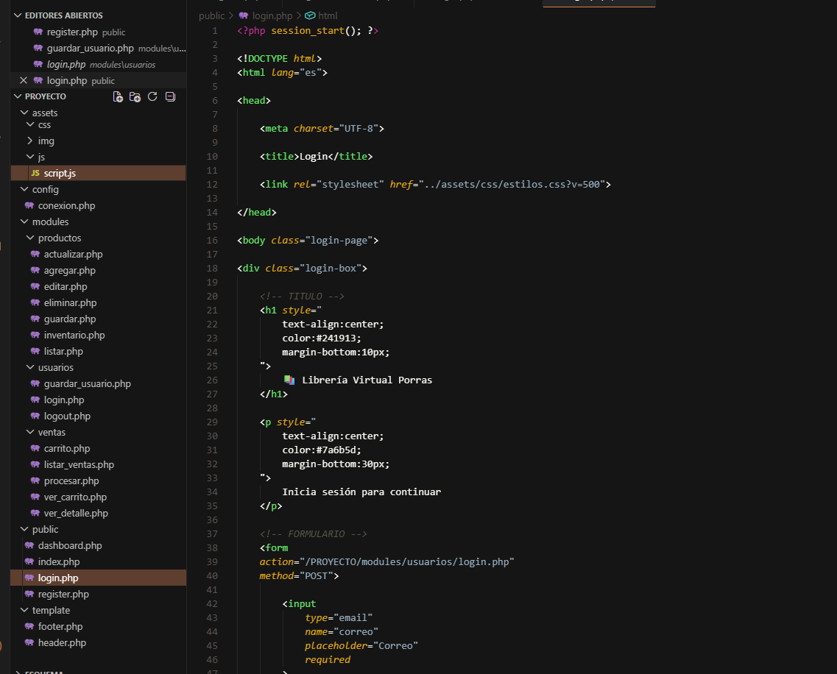
imagen 33 Codigo de la pantalla principal
- Codigo de registro de usuarios
Este código permite el registro de nuevos usuarios dentro del sistema web. Se desarrolló utilizando PHP y MySQL para almacenar la información del cliente, incluyendo nombre completo, correo electrónico, dirección, número de celular y contraseña.
Asimismo, se implementaron validaciones para evitar registros duplicados y garantizar un correcto almacenamiento de los datos. Esta funcionalidad permite que los clientes puedan acceder posteriormente al sistema y realizar compras dentro de la plataforma virtual.

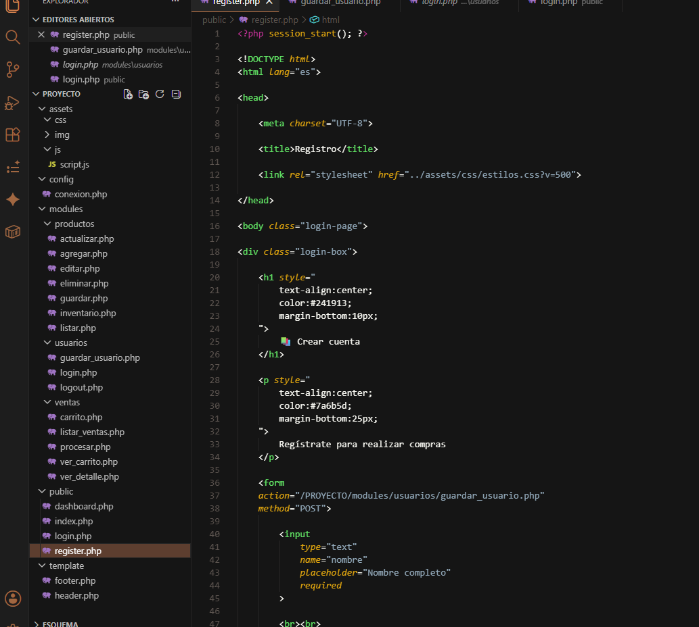
imagen 34 Codigo de registro de usuarios
- Codigo del dashboard
Este código corresponde al dashboard principal del sistema web “Librería Virtual Porras”. Su función es mostrar una interfaz organizada con accesos rápidos a los diferentes módulos del sistema, como productos, carrito de compras, ventas e inventario.
El dashboard fue desarrollado utilizando PHP, HTML y CSS personalizados con un diseño moderno tipo “Arcadia”, permitiendo una mejor experiencia visual para el usuario. Asimismo, se implementó un menú lateral de navegación y tarjetas informativas para facilitar la administración del sistema web.
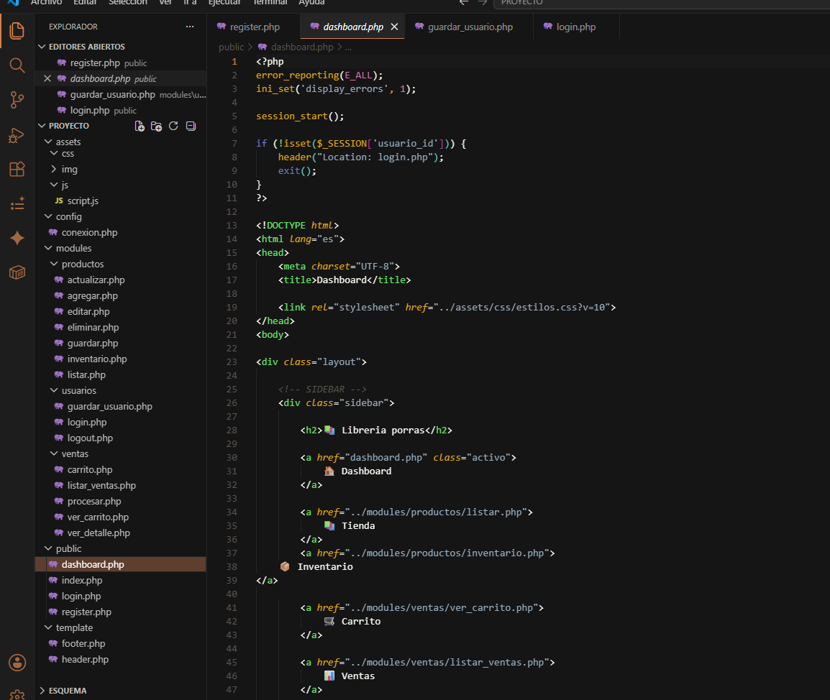
imagen 35 Codigo del dashboard
- Codigo del modulo de ventas y carrito de compras
Este código corresponde al sistema de carrito de compras y procesamiento de ventas de la plataforma web. Permite agregar productos al carrito, calcular subtotales, validar el stock disponible y registrar las compras realizadas por los usuarios.
Además, el sistema actualiza automáticamente el inventario después de cada venta y almacena la información en la base de datos utilizando PHP y MySQL. También se implementaron alertas interactivas mediante JavaScript y SweetAlert para mejorar la experiencia del usuario.
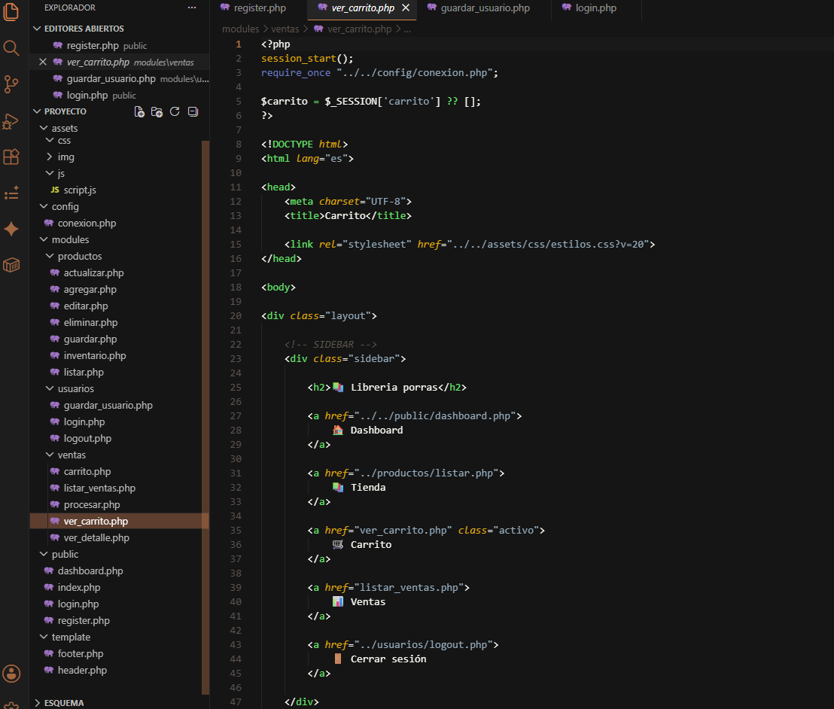
imagen 36 Codigo del modulo de ventas y carritos de compras

- Codigo de procesar compra
Este código corresponde al sistema encargado de gestionar la confirmación de las compras dentro de la plataforma web. Su función principal es validar los productos seleccionados en el carrito, calcular el total de la compra y procesar la transacción de manera automática.
Asimismo, el sistema registra la compra en la base de datos utilizando PHP y MySQL, almacenando información relevante como los productos adquiridos, cantidades, precio total, usuario y fecha de la compra. Además, se actualiza el stock de los productos después de cada transacción para mantener un control correcto del inventario. También se implementan alertas con JavaScript y SweetAlert para informar al usuario sobre el éxito o error del proceso.
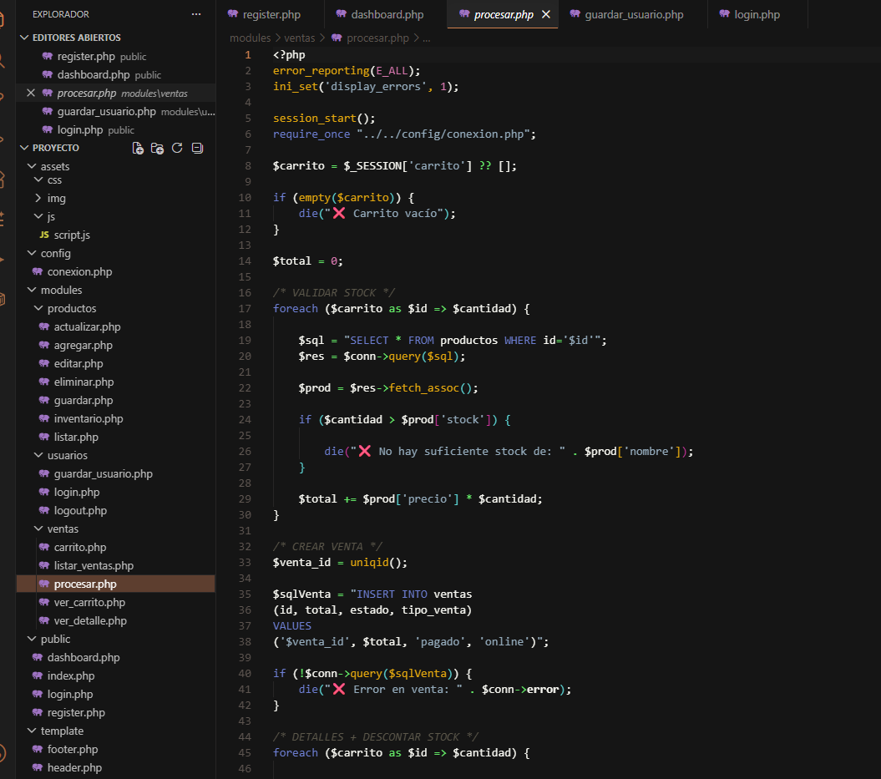
imagen 37 Codigo de procesar ventas

- Codigo del historial de ventas
Este código corresponde al sistema de registro y visualización del historial de ventas de la plataforma web. Permite almacenar todas las transacciones realizadas por los usuarios, organizándolas de forma ordenada para su posterior consulta.
El sistema muestra información detallada de cada venta, como el usuario, productos comprados, cantidades, monto total y fecha de la transacción. Estos datos se obtienen desde la base de datos mediante consultas en PHP y MySQL.

Además, el módulo permite al administrador visualizar y dar seguimiento a todas las ventas realizadas, facilitando el control y análisis del rendimiento de la tienda virtual.
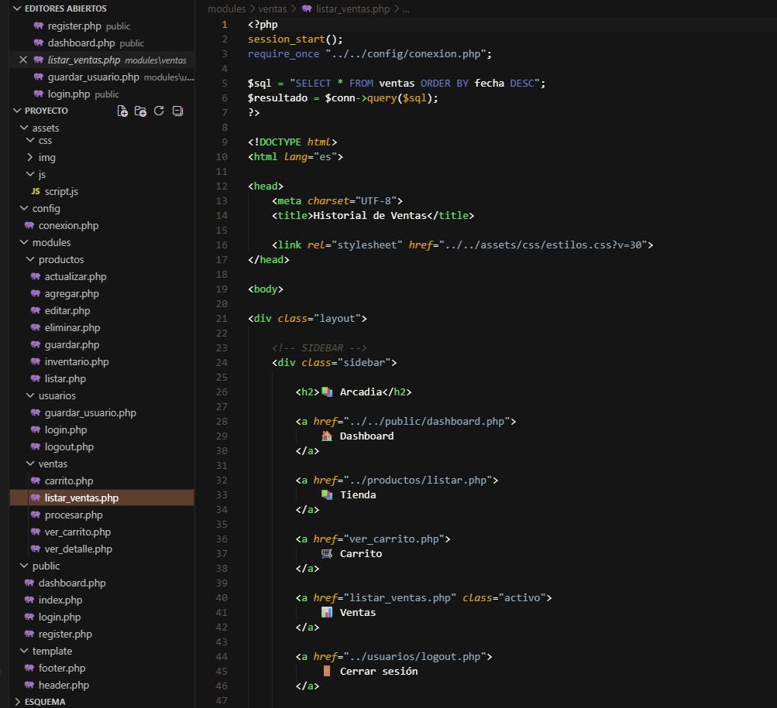

imagen 38 Codigo del historial de ventas

4.2.2.4 Prueba

Al finalizar el desarrollo del sistema de la tienda virtual, se realizaron pruebas para verificar el correcto funcionamiento de los módulos implementados, como el carrito de compras, procesamiento de compras e historial de ventas.

Se comprobó que la página web funciona correctamente para usuarios y administradores, y que es responsiva, adaptándose a diferentes dispositivos como celulares, tablets y computadoras. Asimismo, se validó que las compras se registren correctamente en la base de datos y que el inventario se actualice después de cada venta.

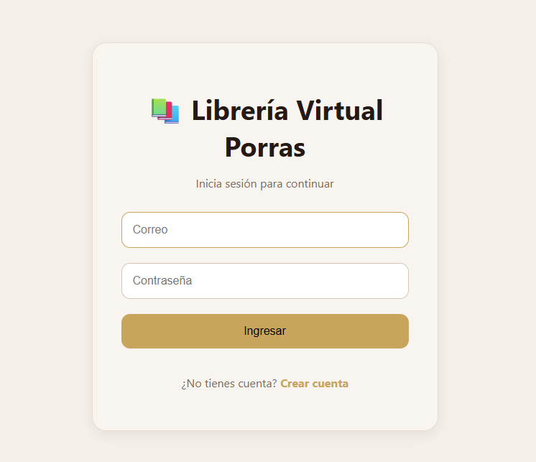
imagen 39 Prueba -Pantalla Principal

Al colocar la contraseña y correo entras a la interfaz si no tienes una das clic en la opción crear cuenta.

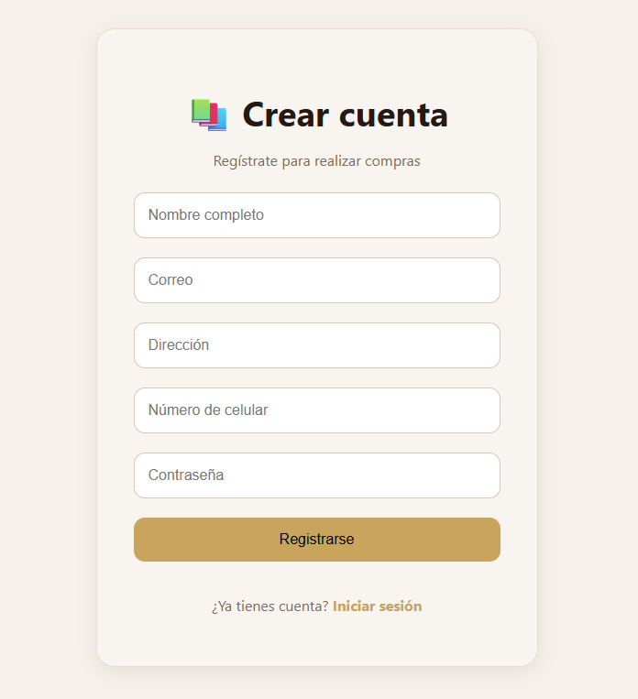
imagen 40 Prueba - Registrar usuario

Despues de crear nuestros datos le damos a registrarse y nos llevara a la interfaz de inicio de sesión donde colocaremos los datos creados para tener acceso
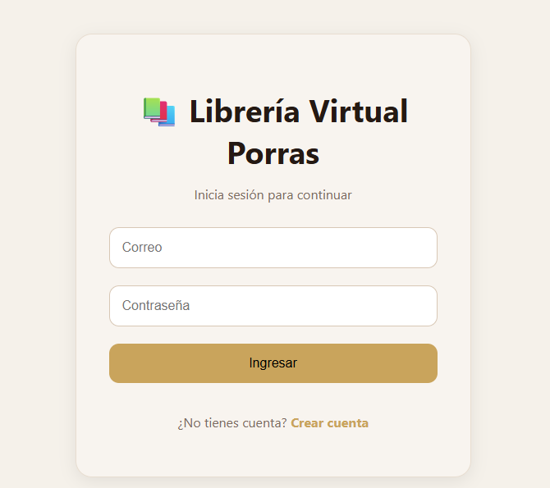
Una vez ingresado podemos observar el dashboard , podemos observar el panel de información donde estará productos,carrito,ventas etc

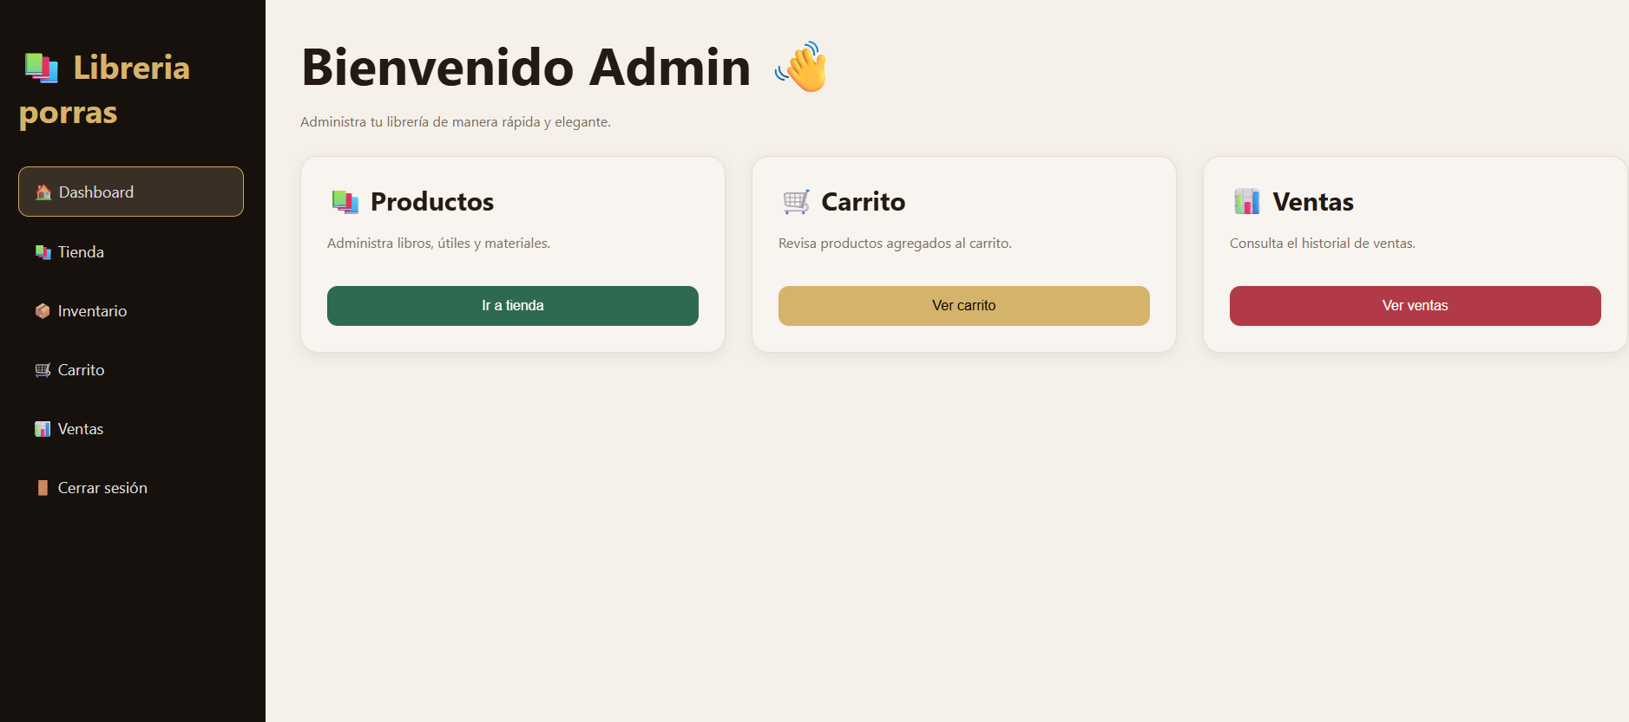

imagen 41 Prueba - dashboard

Dentro del dashboard podemos encontrar el campo productos , al ingresar ahí lo primero que veremos será los productos disponibles de la tienda virtual.
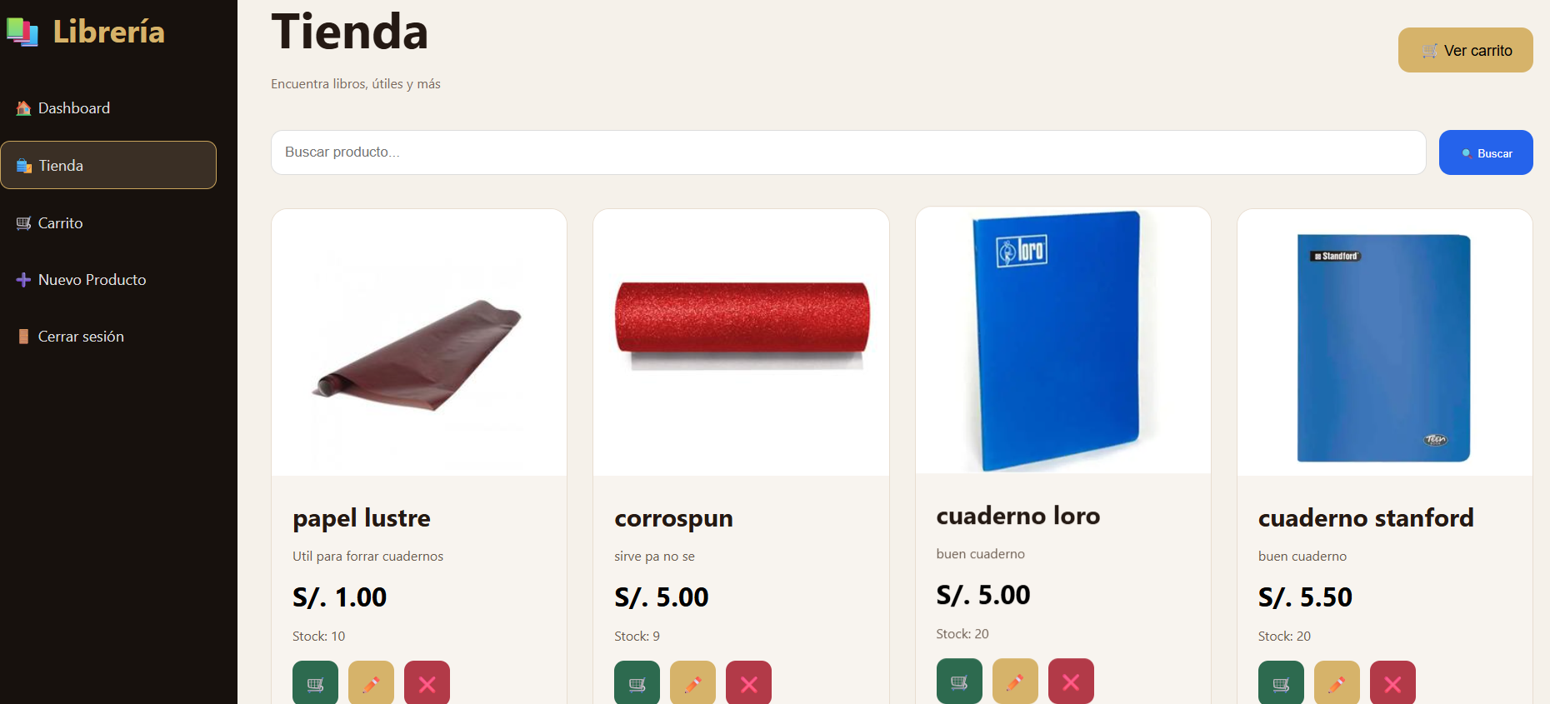

imagen 42Prueba - lista de productos
En cada producto hay la opción de editar , eliminar o agregar , en la izquierda esta la opción de agregar producto que al hacer clic nos permitirá agregar el producto que deseemos y dándole en agregar se habrá agregado.
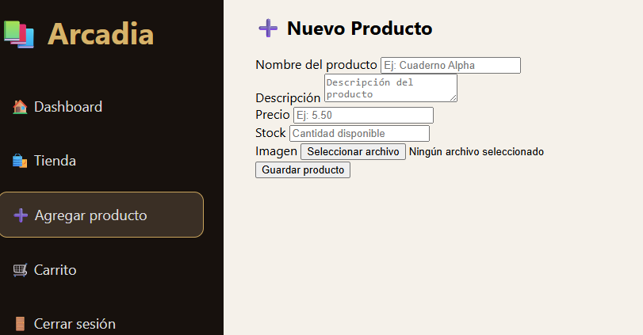
imagen 43 Prueba - lista de agregar producto

4.2.2.5 Implementacioón

Manual de uso del sistema web
El manual de uso del sistema web de la tienda virtual describe de manera detallada el funcionamiento de la plataforma. Este manual está dirigido tanto a los usuarios como al administrador del sistema.
Incluye los pasos necesarios para el uso del sistema desde el inicio de sesión, navegación por el catálogo de productos, agregado de artículos al carrito de compras, proceso de compra y visualización del historial de pedidos. Asimismo, para el administrador se explica la gestión de productos, control de ventas y actualización del inventario.
El objetivo del manual es facilitar el correcto uso del sistema, permitiendo que cualquier usuario pueda interactuar con la tienda virtual de forma sencilla y eficiente.

4.3 Recursos técnicos para implementar la mejora propuesta.

4.3.1 Máquinas y Equipos

Maquinas y equipos | Detalles
Laptop Lenovo con sistema operativo Windows 10 y memoria RAM de 8 GB | Equipo utilizado para el desarrollo, programación y ejecución del sistema web de la tienda virtual
Tabla 26 Tabla de maquinas y equipos
4.3.2 Materiales e Insumos

Materiales e Insumos | Detalles
Cargador de laptop | Fundamental para mantener el funcionamiento continuo del equipo durante el desarrollo y pruebas del sistema.
Electricidad e internet | Necesarios para el funcionamiento del equipo, acceso a herramientas web y ejecución del sistema.
Memoria Usb | Utilizada para almacenar copias de seguridad y transportar archivos del proyecto.
Tabla 27 Tabla de materiales e insumos

4.4 Diagrama del proceso, mapa del flujo de valor y/o diagrama de operación de la
situación mejorada.

4.4.1 Diagrama del proceso mejorado
Tabla 28Diagrama de analisis de proceso mejorado
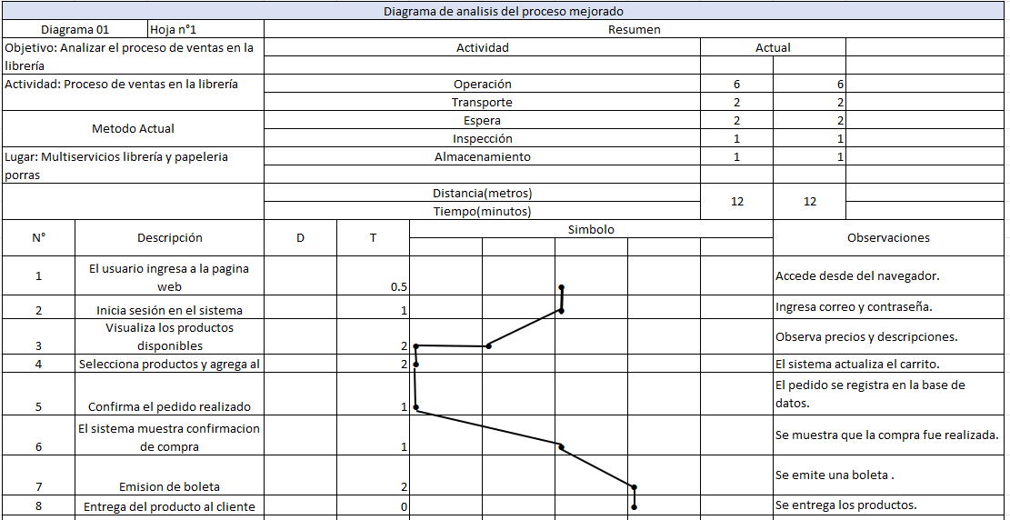

4.4.2 Cuadro comparativo del DAP actual y el propuesto

Tabla 29 Cuadro comparativo del DAP actual y propuesto
PROCEDIMIENTO DEL SISTEMA ACTUAL |  | PROCEDIMIENTO DEL SISTEMA PROPUESTO
Sistema actual | Tiempo | Sistema propuesto | Tiempo
El cliente ingresa a la librería para consultar productos. | 5 min | El usuario ingresa a la tienda virtual desde el navegador web. | 1 min
El cliente pregunta manualmente por los productos disponibles. | 4 min | El sistema muestra automáticamente los productos disponibles. | 1 min
El trabajador busca los productos de manera manual. | 6 min | El usuario visualiza precios y descripciones rápidamente. | 2 min
El cliente selecciona los productos físicamente. | 5 min | El usuario agrega productos al carrito de compras. | 2 min
El trabajador realiza el cálculo manual del total. | 4 min | El sistema calcula automáticamente el total del pedido. | 1 min
El cliente realiza el pago presencialmente. | 3 min | El usuario confirma el pedido digitalmente. | 1 min
El trabajador registra manualmente la venta. | 5 min | El sistema registra automáticamente la compra en la base de datos. | 1 min

4.5 Cronograma de ejecución de la mejora

Tabla 30 Cronograma de ejecución de la mejora
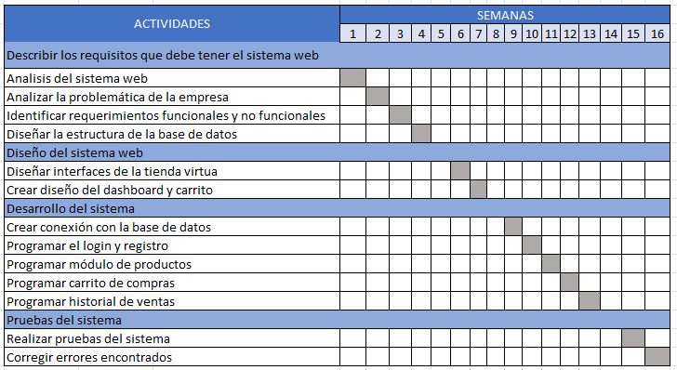

4.6 Aspectos limitantes para la implementación de la mejora.

Los límites que pueden afectar el desarrollo e implementación del sistema web de tienda virtual son los siguientes:

- Computadoras de bajos recursos.
- Problemas de conexión a internet.
- Fallas eléctricas durante el desarrollo del sistema.
- Falta de algunos dispositivos tecnológicos.
- Limitaciones de tiempo para el desarrollo completo del sistema.
- Posibles errores durante las pruebas y validación del sistema.

CAPITULO V COSTOS DE IMPLEMENTACIÓN DE LA MEJORA
5.1 Costo de materiales
Tabla 31 Costo de materiales
Item | Descripción | Cantidad | Modelo | Precio Unitario($) | Precio total ($)
1 | Laptop Lenovo | 1 | Lenovo IdeaPad | 2000 | 2000
2 | Mouse | 1 | HP | 30 | 30
3 | Control de versiones | 1 | GitHub | 0 | 0
4 | Servidor local | 1 | XAMPP | 0 | 0
5 | Editor de codigo | 1 | Visual Studio Code | 0 | 0
Total |  |  |  |  | 2030

5.2 Costo de mano de obra

Tabla 32 costo de mano de obra
N° | Ejecutante | Tiempo de trabajo por dia | Costo por dia | Total
1 | Desarrollador de sotware y diseñador | 20 | 60 | 1610
2 | Especialista de pruebas | 1 | 60 | 60
Total |  |  |  | 1670

5.3 Costo de máquinas, herramientas y equipos

Tabla 33 Costo de máquinas, herramientas y equipos
Item | Descripción | Cantidad de unidades | Precio Unitario($) | Precio total ($)
1 | Servicio de internet | 1 | 60 | 60
2 | Google chrome | 1 | 0 | 0
3 | Servidor local xamp | 1 | 0 | 0
4 | Base de datos MySQL | 1 | 0 | 0
5 | Plataforma GitHub | 1 | 0 | 0
Total |  |  |  | 60

5.4 Otros costos de implementación de la mejora

Tabla 34 Costos de implementación de la mejora
N° | Descripción | Total($)
1 | Configuracion del sistema web y base de datos | 40
2 | Pruebas y validación del sistema | 30
3 | Capacitación basica sobre el uso del sistema | 40
Total |  | 110

5.5 Costo total de la implementación de la mejora

Tabla 35 Costo total de la implementación de la mejora
N° | Descripción | Total($)
1 | Costo de materiales | 2030
2 | Costo por mano de obra | 1670
3 | Costo de maquinas herramientas y equipos | 60
4 | Otros costos de implementación de la mejora | 110
Total |  | 3870

CAPITULO VI: EVALUACIÓN TÉCNICA Y ECONÓMICA DE LA MEJORA
6.1 Beneficio técnico y/o económico esperado de la mejora

Tabla 36 Metodologia actual

SISTEMA ACTUAL
Registro de ventas al mes | Sistema actual de venta | Cantidad de trabajadores | Total de minutos empleados al mes
300 | 10 | 1 | 3000
 | Minutos |  | Minutos/mes

Tabla 37 Metodologia mejorada

SISTEMA MEJORADO
Registro de ventas al mes | Sistema mejorado por venta | Cantidad de trabajadores | Total de minutos empleados al mes
300 | 3 | 1 | 900
 | Minutos |  | Minutos/mes

Tabla 38 Cálculo de ahorro de tiempo empleado al mes

Sistema actual | Sistema mejorado | Ahorro de tiempo
3000 minutos | 900 minutos | 2100 minutos
50 horas | 15 horas | 35 horas

6.2 Relación Beneficio/Costo

Tabla 39 Cálculo del monto ahorrado al mes
Descripción | S/ Horas hombre | Horas trabajadas | Monto ahorrado
Encargado de ventas de la librería | S/ 5.00 | 35 horas al mes | S/ 175.00
 |  | Total: | S/ 175.00

Tabla 40 Cálculo de retorno de inversión
CALCULO DE RETORNO DE INVERSION
Costo de implementación | RI= | CI | 3880 | Soles
Ahorro mensual |  | GM | 175 | Soles/mes
Retorno de la inversion | 22.7 |  | Meses= | 22.1

Mes 12 | Mes 0 | Mes 1 | Mes 2 | Mes 3 | Mes 4 | Mes.. | Mes 12
Inversión | S/ 3,880.00
Ahorro mensual |  | S/ 175.00 | S/ 175.00 | S/ 175.00 | S/ 175.00 | …. | S/ 175.00

El ahorro en 12 meses será : S/ 2100.00

S/2100 .00
--------------- = 0.54
S/3880.00
Interpretación : Al obtener este resultado, podemos decir que la implementación del sistema web de tienda virtual permitirá , por cada sol invertido en el proyecto, se recupera aproximadamente S/0.54 en un periodo de 12 meses, demostrando que la implementación del sistema representa una mejora tecnológica y organizacional para la empresa.

Bibliografía
Corporation, O. (2023). MySQL. Obtenido de https://www.mysql.com/: https://www.mysql.com/
Edwin, C. P. (s.f. de s.f. de 2022). Desarrollo de una aplicación web de Sistema de Gestión Comercial (SIGECO) para la empresa Infotron E.I.R.L. Obtenido de https://repositorio.continental.edu.pe/: https://repositorio.continental.edu.pe/item/1e42d428-67ad-46b0-8a65-7522b3e18ff1
foundation, p. s. (2020). python. Obtenido de https://www.python.org/: https://www.python.org/doc/essays/blurb/
Franco, G. M. (31 de Julio de 2021). Sistema Web Responsivo para Mejorar la Gestión del Inventario de un Negocio de Servicios Múltiples. Obtenido de https://repositorio.upla.edu.pe/: https://repositorio.upla.edu.pe/handle/20.500.12848/2600
Microsoft. (2023). Visual Studio Code. Obtenido de https://code.visualstudio.com/: https://code.visualstudio.com/
oracle. (2020). oracle academy. Obtenido de https://academy.oracle.com/es/: https://academy.oracle.com/es/
plaza, M. E. (s.f. de s.f. de 2015). Tesis SISTEMA DE GESTIÓN DE INVENTARIO Y VENTAS EN LÍNEA. Obtenido de https://repositorio.usm.cl/entities/tesis/: https://repositorio.usm.cl/entities/tesis/c4b89034-4dff-44a0-a54e-01c6bbd872c8
Projects, P. (2023). Welcome to Flask. Obtenido de https://flask.palletsprojects.com/: https://flask.palletsprojects.com/en/stable/
Quispe Taipe, L. A. (s.f de s.f. de 2021). Sistema de información para mejorar la gestión de ventas en una empresa comercial. Obtenido de https://repositorio.continental.edu.pe/: https://repositorio.continental.edu.pe/item/5a2f260f-069b-43d5-8212-5a88386b5100
Uceda Gutiérrez, J. M. (s.f. de mayo de 2025). Implementación de un Sistema Web para mejorar la gestión de ventas, en la empresa. Obtenido de https://repositorio.utp.edu.pe/: https://repositorio.utp.edu.pe/backend/api/core/bitstreams/33bd7c26-6d8c-47ff-a3be-5a3dd0dc02de/content

